1
فهرست مطالب:
خلاصه طرح / 5
مقدمه / 6

:: فصل اول
  - معرفی / 8
1-2- تاریخچه فست فود/ 9
1-2-1- همبرگر / 11
1-3- فیش برگر / 12
1-4- میگو برگر / 12
1-3-سرانه مصرف آبزیان/ 13
1-3-1- موارد مصرف و کاربرد/ 14
1-4-عضلات شناخته شده در ماهیان شامل سه نوع عضله بشرح ذیل می باشد / 15
1-5-سه گروه اساسی پروتئین ها در عضله ماهی / 15
1-5-1- پروتئینهاي سارکوپلاسیک The sarcoplasmic proteins/ 15
1-5-2- پروتئینهاي بافت پیوندي (stroma protein) / 16
1-5-3- پروتئینهاي دسته سوم پروتئینهاي میوفیبریل یا ساختمانی the myofibrillar/ 16
1-6-ترکیب شیمیایی گوشت آبزیان/ 16
1-7-ویژگی های غذاهای دریایی آماده مصرف / 19
1-8-به طور کلی در انتخاب ماهی به عنوان ماده اولیه این موارد را باید در نظر گرفت / 19
1-9-کد آیسیک محصول/ 19
1-10-بررسی استانداردهای مرتبط با محصول/ 21
1-11-شماره تعرفه گمرکی / 22
1-1-ضرورت اجراي سیستم HACCP / 23
1-12- 1-HACCP چیست ؟/ 23

:: فصل دوم
2-2- شماتیک خط عمل آوری ماهی و تولید فرآورده های آن/ 26
2-3- عمل آوری میگو / 27
2-4- تعیین نقاط قوت و ضعف تکنولوژي هاي مرسوم در فرآیند تولید محصول / 28
2-5- ویژگی هاي عمومی محیط کار/ 28
2-5-1- رعایت نکات فنی و بهداشتی در طرح/ 29

:: فصل سوم
3-1- بررسی و ارائه اطلاعات لازم در زمینه قیمت تولید داخلی و جهانی محصول/ 32
3-2- بررسی کالاهاي جایگزینی و تجزیه و تحلیل اثرات آن بر مصرف محصول / 39
3-2- 1- اهمیت استراتژیکی کالا در دنیاي امروز / 39
3-2-2- مصرف میگوي فرآوري شده دراتحادیه اروپا/ 39
3-2-3- کشورهاي عمده تولید کننده و مصرف کننده محصول/ 40
3-3- شرایط صادرات / 41
3-4- شرایط واردات / 41
3-5- وضعیت عرضه و تقاضا/ 41
3-6- بررسی وضعیت طرح هاي جدید و طرح هاي توسعه در دست اجرا / 46
3-7- سطح تکنولوژي و برخی از مشکلات و موانع واحدهاي تولید فرآورده هاي گوشتی از آبزیان/ 48
3-8- بررسی روند واردات محصول از آغاز برنامه سوم تا ده ماهه سال 87 / 52
3-8-1- کشورهاي عمده صادر کننده به ایران/ 52
3-8-2- بررسی روند مصرف از آغاز برنامه / 53
3-8-3- بررسی روند صادرات محصول از آغاز برنامه سوم تا پایان سال 87 و امکان و توسعه آن / 54
3-9- بازار هاي هدف وکشورهاي عمده مصرف کننده فرآورده ها و کنسروهاي آبزیان ایران / 55
3-9-1- بررسی نیاز به محصول با اولویت صادرات تا پایان برنامه چهارم/ 55

:: فصل چهارم
4-1- شرايط عملياتي طرح / 58
4-2- برآورد هزینه های سرمایه گذاری / 58
4-2-1- زمين محل اجراي طرح / 58
4-2-2- هزینه های محوطه سازي و اجرای ساختمان / 59
4-2-3- تأسيسات و تجهيزات / 60
4-2-4- ماشین آلات و تجهیزات و وسایل آزمایشگاهی / 61
4-2-5- وسايل نقليه و وسايل حمل و نقل داخل و خارج كارخانه / 62
4-2-6- تجهيزات اداري و كارگاهي / 62
4-2-7- هزينه هاي قبل از بهره برداري / 63
4-3- هزينه هاي ثابت طرح / 64
4-4- برآورد هزينه هاي جاري طرح / 65
4-4-1- مواد اوليه / 65
4-4-2- بر آوردحقوق و دستمزد پرسنل / 66
4-4-3- برآورد میزان انرژی و آب مصرفی / 67
4-4-4- استهلاك و تعمير و نگهداري / 68
4-4-5- جدول هزينه هاي جاري طرح / 69
4-5- جدول هزينه هاي ثابت و متغير توليد / 70
4-6- برآورد میزان سرمایه در گردش طرح / 71
4-7- جدول سرمايه گذاري / 71
4-8- هزینه تولید سالانه / 72
4-9- برآورد نحوه مشارکت / 73
4-10- پیش بینی فروش کالا / 74
4-11- ساير محاسبات فني طرح / 74
4-12- شاخص های مالی طرح / 75
4-13- جدول محاسبه سود و زیان طرح / 76
4-14- منابع و مآخذ / 77

خلاصه طرح
عنوان طرح | فرآورده های گوشتی از ماهی و میگو
مجري طرح
نوع محصول توليدي | فیش فینگر – فیش برگر – ناگت ماهی – میگو سوخاری
ظرفيت اسمي | 10 تن در روز
مواد اوليه مصرفی عمده | انواع ماهی و میگو
توان برق مصرفي | 300 کیلو وات
میزان آب مصرفی روزانه | 30 متر مکعب
میزان سوخت مصرفی سالیانه | 540.000 متر مکعب
میزان اشتغال زایی | 42 نفر به طور مستقیم
مساحت زمين طرح | 3000 متر مربع
مساحت زيربناي طرح | 2130 متر مربع
سرمايه گذاري ثابت | 46,748 میلیون ریال
سرمايه گذاري در گردش | 10,833 میلیون ریال
کل سرمايه گذاري | 57,582 میلیون ریال
تسهيلات بلند مدت | 54,735 میلیون ریال
نرخ بازده | 72 درصد
سود ويژه | 41,840 میلیون ریال
بازده سرمايه گذاري | 1.39 سال
درصد فروش در نقطه سر به سر | 26 درصد

مقدمه
احداث و راه اندازی هر واحد صنعتی نیازمند شناخت مبانی تئوریک و دیدگاه های عملی متناسب با شرایط اقتصادی موجود جامعه به منظور نیل به اهداف تولید می باشد . بررسی امکان احداث واحد (امکان سنجی) ایجاب می کند که پارامترهای مختلف و چند جانبه اقتصادی-صنعتی در یک طرح جامع توجیهی مورد نظر قرار گیرند، که از آن جمله عبارتند از :
- تعیین میزان سرمایه گذاری طرح ، بررسی منابع سرمایه گذاری ، امکان اخذ تسهیلات و راه های جذب سرمایه
- نحوه تامین مواد اولیه ، تحقیقات در زمینه ماهیت مواد ، بررسی آلترناتیوهای مختلف و مزیت های اقتصادی در انتخاب مواد
- شناخت فرآیندهای مختلف تولید ، بررسی سیستم ها و تکنولوژی های موجود، انتخاب تجهیزات و ماشین آلات برتر
- مطالعات در زمینه محل اجرای طرح از جهت مختصات جغرافیای اقتصادی، نحوه استقرار تاسیسات و ماشین آلات در زمینه کاربرد و استفاده بهینه از آنها
- شناخت صحیح از مشخصات و ماهیت محصول و انطباق آن با استانداردهای ملی و بین المللی بمنظور ارتقاء کیفی محصول با نگاه به جایگاه و قابلیت صادراتی آن
این بررسی ها مجموعاً در راستای نیل به هدف توسعه تولید ، افزایش کیفی محصولات و تحکیم و استمرار فعالیت تولیدی و بهبود ساختار فنی واحد احداث شده صورت می گیرد.
طرح حاضر سعی دارد تا مجموعه عوامل و فاکتورهای موثر در تولید فرآورده های گوشتی از ماهی و میگو را حتی الامکان توضیح داده و به بررسی توجیه پذیری مالی و اقتصادی این طرح بپردازد.

فصل اول :

آشنایی با محصول

در این فصل به معرفی محصولات پرداخته و شاخصه های مرتبط با آنها از قبیل : تعرفه های گمرکی موجود ، کد محصولات و استاندارهای مرتبط با تولیدشان را بیان می کنیم :
  - معرفی
فَست فود (به انگلیسی: Fast food) یا غذای سریع عنوانی است برای غذاهایی که به سرعت طبخ و آماده می‌شوند. انواع ساندویچ به ویژه همبرگر از فست فودهای رایج هستند. فست فود در مورد غذاهای خانگی به کار نمی‌رود. بلکه بیش تر اشاره به غذاهایی می‌کند که در رستوران‌ها تهیه می‌شوند. مک دونالد و کی اف سی از رستوران‌های مشهوری هستند که در سراسر دنیا غذای سریع ارائه می‌دهند.
یک غذای سریع در خیلی از کشورها شامل یک ساندویچ (همبرگر، مرغ و مانند آن)، سیب زمینی سرخ شده و یک نوشابه گازدار است.
قیمت مواد غذایی در رستوران‌ها فست فود ارزان تر از سایر رستوران‌ها است.
انواع ساندویچ، همبرگر، چیزبرگر و دیگر انواع برگرها، ماهی و میگوی سوخاری، هات‌داگ، فیله ی ‌استیك گوشت یا مرغ، سیب‌زمینی سرخ‌ كرده، مرغ سوخاری، ناگت مرغ، تاكو (نوعی غذای مكزیكی)، انواع پیتزا و انواع سالاد در فهرست‌ غذای رستوران‌های فست‌ فود به چشم می ‌خورد.
در این رستوران‌ها، غذای از پیش آماده را در مدت كوتاهی بعد از سفارش، به مشتری تحویل می ‌دهند. غذاهای حاضری اغلب به صورت یك جا، در حجم ‌زیاد و از پیش آماده می ‌شود. غذا را در طول روز گرم نگه می دارند، یا اینكه هنگام دریافت سفارش، دوباره آن ‌را گرم می ‌كنند. رمز موفقیت رستوران‌هایی كه این غذاها را تهیه می ‌كنند، در سرعت پذیرایی، قیمت‌ ‌نسبتاً پایین و از همه مهم‌ تر طعم خوب و متفاوت غذای آنهاست.


روال معمول در بیشتر رستوران‌های فست ‌فود‌ این طور است كه اول پول را می ‌گیرند، بعد غذا را می‌ دهند. خیلی از این رستوران‌ها، رستوران‌های واقعی نیستند، چون جایی برای نشستن و غذا خوردن ندارند. از این نظر بیشتر شبیه یك فروشگاه عرضه ی مواد غذایی هستند. خیلی از رستوران‌های فست ‌فود بخشی از یك سازمان زنجیره‌ای هستند. از آنجایی ‌كه راه اندازی فروشگاه‌های فست‌ فود نیاز به امكانات چندانی ندارد و فضای بزرگی هم نمی‌ خواهد، نمونه‌های شخصی و مستقل آن، مخصوصا در كشورهای درحال توسعه مثل كشور خودمان، رو به افزایش است.
در مقابله با موج حملاتی كه علیه صنعت فست‌ فود صورت می ‌گیرد، صاحبان این صنعت پُرسود خیلی سعی كرده‌اند تا عبارت فست ‌فود (Fast Food) را از ذهن مردم پاك كنند و به جای آن عبارت "رستوران‌های خدمات فوری" را جا بیندازند، اما مردم در سرتاسر دنیا به این نوع غذا می‌ گویند: "فست ‌فود".

  - تاریخچه فست فود
عبارت فست ‌فود تبدیل به نماد زندگی مدرن و ماشینی شده است. جف آردر می ‌گوید: ما در زمانه ‌ای زندگی می ‌كنیم كه پیتزا زودتر از نیروی پلیس به خانه‌هایمان می ‌رسد. نسل حاضر آمریكا را نسل فست ‌فود می نامند، اما برخلاف آنچه فكر می ‌كنیم، عرضه ی سریع غذاهای حاضر و آماده، پیشینه ی تاریخی دارد و مختص قرن حاضر نیست.
در روم باستان، دكه‌های فروش نان و زیتون وجود داشته است. در شرق آسیا مغازه‌هایی بوده‌اند كه رشته ‌فرنگی آماده عرضه می‌ كردند. در خاورمیانه، از سال‌های دور تا امروز دكه‌های فروش فلافل را داشته‌ایم. در هند قدیم انواع اغذیه ی آماده وجود داشته است. در كشورهای غرب آفریقا نیز از قدیم‌ الایام، بروشت می ‌فروختند كه نوعی كباب چوبی است.
اما فست ‌فود به شكل امروزی دقیقا در هفتم جولای 1912 و در آمریكا متولد شد. در این روز رستورانی با نام "اتومات" در نیویورك افتتاح شد كه در واقع نوعی كافه ‌تریا بود. آنها غذاهای از پیش آماده را در محفظه‌های گرم ‌كننده ی شیشه‌ای قرار می ‌دادند و مشتریان از طریق دستگاه‌های سكه‌ای اقدام به خرید آن می‌ كردند. اتومات خیلی زود شعبات متعددی در گوشه و كنار آمریكا افتتاح كرد و 20 سال بی ‌رقیب باقی ماند. بالای در ورودی رستوران‌های اتومات نوشته بود: "ما كار مادران را كم كرده‌ایم."
بعد از اتومات نوبت به شركت آمریكایی "وایت‌كسل "(قلعه ی سفید) رسید كه همبرگرهایش فقط پنج سنت قیمت داشت كه برای مشتریان واقعا به صرفه بود. آنها علاوه بر اینكه قیمت را حسابی پایین آورده بودند، نوآوری دیگری هم داشتند: خط تولید غذا را به شكلی تعبیه كرده بودند كه تمام مشتریان می‌ توانستند خیلی راحت شیوه ی آماده كردن غذا را ببینند.
در سال 1940 سر و كله ی "مك‌دونالد" پیدا شد كه امروزه نامش مترادف با صنعت فست ‌فود است. برادران مك‌دونالد، دیك و مك، با یك باربكیو شروع كردند. منتها دیگر لازم نبود كه مشتریان برای تهیه ی غذا از خودروی خود پیاده شوند. باربكیوی آنها به اصطلاح حالتDriving داشت. برادران مك‌دونالد بعد از هشت سال وقتی كه دیدند بیشتر سودشان از فروش همبرگر است، رستوران‌شان را سه ماه بستند و وقتی در سال 1948 مجدداً آن را افتتاح كردند، منوی‌شان كوتاه و ساده شده بود: همبرگر، سیب‌زمینی سرخ‌كرده، چند نوع شیك (Shake)، قهوه و كوكاكولا كه البته همه از قبل آماده و بسته ‌بندی شده بودند. دیگر لازم نبود كه فروشندگان منتظر سفارش مشتریان بمانند. قیمت هر همبرگر 15 سنت بود كه می‌ شد نصف قیمت جاهای دیگر.
در سال 1961 یكی از كسانی كه در كار تهیه ی انواع شیك بود، امتیاز مك‌دونالد را خرید و ایده‌های خود را در آن بسط داد و آن را متحول كرد. نام این شخص "ری كراك"بود و این جمله هم متعلق به اوست: برای درك زیبایی موجود در گوجه فرنگی داخل یك همبرگر به نوع خاصی از شعور نیاز است.
بعد از مك‌دونالد، فست ‌فودهای زنجیره‌ای زیادی ظهور كردند كه البته خاستگاه اكثر آنان ایالات متحده بود. رستوران‌های زنجیره‌ای فست ‌فود، به خصوص مك‌دونالد و كنتاكی، در بیشتر كشورهای جهان، نماد جهانی ‌سازی و سلطه ی آمریكا به حساب می ‌آیند و در بیشتر اعتراضات مردمی مورد حمله قرار می ‌‌گیرند. در سال 2005 اهالی كراچی در پی اعتراض به سیاست‌های تفرقه ‌افكن آمریكا در پاكستان، به شعبه ی اصلی رستوران مرغ سوخاری كنتاكی حمله كردند و آن را از بین بردند.

1-2-1- همبرگر
هَمبـِرگِر گونه‌ای ساندویچ است که شامل یک برگ گوشت چرخ‌کرده است که در میان یک نان گردِ میان ‌بریده قرار می‌گیرد.
گوشت همبرگر بیشتر گوشت گاو است و ممکن است بصورت کبابی درست شود یا سرخ شود. میان گوشت و نان همبرگر معمولاً کاهو، سس گوجه فرنگی یا سس مایونز، خردل، پیاز و دیگر مخلفات هم قرار داده می‌شود. همبرگر را معمولاً در بشقاب در کنار سیب زمینی سرخ ‌کرده یا چیپس سرو می‌کنند.
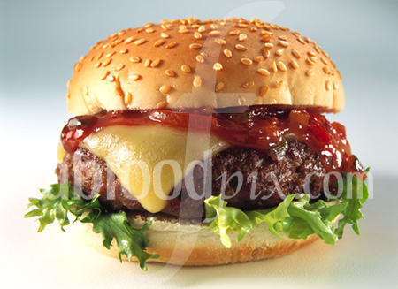
گوشت همبرگر تقریباً در تمام کشورها با همین نام نامیده می‌شود بجز در انگلستان و عربستان سعودی که به آن بیف‌برگر یا برگر می‌گویند.
اگر لایه‌ای از پنیر پرورده (ورقه‌ای) بر روی گوشت همبرگر گذارده شود به اینگونه همبرگر، چیزبرگر گفته می‌شود.
واژه هَمبـِرگِر از زبان آلمانی میآید به چَمِ "متعلق به شهر هامبورگ" . اما در درک آن اشتباه شده و آن‌ را ترکیبی از "هَم" و "برگر" می‌پندارند که "هَم" در انگليسی يعنی کالباس.

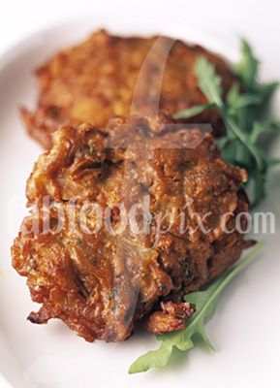
1-3- فیش برگر
فیش برگر شبیه همبرگر است جز آنکه به جاي گوشت قرمز در آن از گوشت ماهی استفاده میشود. براي تولید این محصول خمیرماهی را با مواد افزودنی لازم در دستگاه برش یا مخلوط کن مخلوط میکنند، سپس خمیر فرآوري شده به شکل گرد خارج میگردد.ضخامت این محصول معمولاً در حدود نیم سانتی متر و قطر آن کمتر از 10 سانتی متر است. بعد از قالب گیري که به صورت دستی یا ماشینی صورت میگیرد، محصول تولیدي به دو صورت وارد بازار میشود:
- به طور سریع منجمد میشود و بعد از بسته بندي راهی سردخانه با دماي 18 – تا -20 سانتی گراد میگردد.
- تحت فرایند سوخاري کردن قرار میگیرد.

1-4- میگو برگر
محصولی است از جمله فرآورده هاي تهیه شده از آبزیان، همانگونه که از نام آن پیدا است نوعی برگر میباشد که به جاي گوشت قرمز از میگوي پاك شده در آن استفاده میگردد. ترکیبات آن معمولا عبارتند از : میگوي پاك شده، تخم مرغ، آرد سفید، پیاز ، نمک و ادویه و چاشنی هاي متنوع و روغن.

  - سرانه مصرف آبزیان
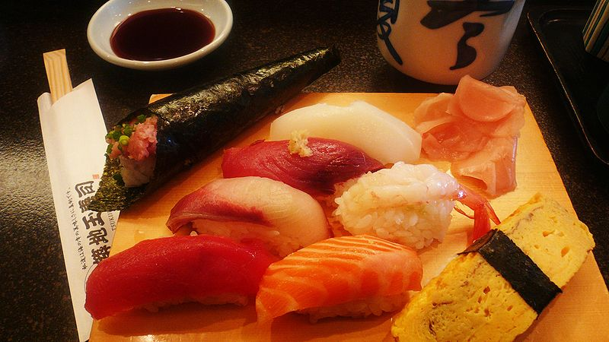
با مقایسه سرانه مصرف آبزیان در سبد غذایی جامعه ایرانی و فاصله بسیار زیاد بین ارقام و اعداد سرانه مصرف جهانی بایستی علل عدم مصرف آن درجامعه را بررسی و به رفع آن پرداخت ، چرا که قرار گرفتن آبزیان در سبد غذایی مردم نقش مهمی در سلامت جامعه ایفا می نماید. مصرف گوشت سفید در مقایسه با گوشت قرمز از سلامت بالاتري برخوردار است و برطبق آخرین یافته هاي محققین علوم تغذیه و پزشکی مصرف صحیح آبزیان از بروز بسیاري از بیماریها جلوگیري می کند . سرانه مصرف آبزیان در کشور در سال 1384 5.7 کیلو گرم و در سال جاری معادل 7.2 کیلوگرم بوده است، این در حالی است که سرانه مصرف آبزیان در دنیا 16 کیلوگرم است. طبق آمار منتشره از اداره کل شیلات کشور تنها 54 درصد ایرانیان ماهی و میگو مصرف می کنند. علاوه بر برگزاري سمینارها و ترویج فرهنگ مصرف آبزیان که در سالهاي اخیر صورت گرفته است ، تنها راه افزایش مصرف سرانه ي آبزیان در کشور تولید غذاهاي دریایی آماده ي مصرف نظیر انواع فیش برگر و ناگت ، میگو برگر و ..و ترویج مصرف آن ها بین گروه هاي مختلف مصرف کننده است .
این محصولات داراي 5 ویژگی زیر هستند :
- نیاز به آماده سازي ( یا پاك کردن) محصول نیست .
- با توجه به این که حدود نیمی ازفرمول محصول گوشت ماهی / میگو ومابقی مواد پروتئینی گیاهی و غیره است .
- از قیمت هاي مناسبی برخوردارند .
- طعم مناسبی دارند و براي کسانی که طعم ماهی را دوست ندارند خوشایند است .
- به راحتی مصرف می شوند .
- براي کلیه ي گروه هاي سنی قابل استفاده است .

1-5-1- موارد مصرف و کاربرد
گوشت آبزیان، همانند گوشت قرمز و مرغ داراي ترکیبات شیمیایی کلی: پروتئین، چربی، آب، مواد معدنی، ویتامین و.... می باشد ، که درصد این ترکیبات و جزئیات آنها متفاوت بوده و به نوعی بر کیفیت پروتئین و ارزش غذایی آنها تأثیر گذار است. آبزیان به لحاظ داشتن ویژگی هاي زیر از نظر ارزش تغذیه اي در اولویت مصرف قرار می گیرند :
1- میزان هضم پذیري گوشت ماهی بین 96- 89 درصد می باشد ، در حالیکه این مورد درباره گوشت مرغ و گاو 90- 87 درصد است .
2- از آنجائیکه بیماریهاي مشترك بین انسان و آبزیان بسیار پائین تر از بیماریهاي مشترك بین انسان و دام است؛لذا می توان گفت گوشت آبزیان به مراتب سالم تر از گوشت دام و طیور است .
3- غنی بودن گوشت آبزیان از املاح معدنی نظیر آهن، سلنیم، ید، کلسیم و منیزیم و ... ویژگی خاصی به گوشت آبزیان می دهد .
4- غنی بودن گوشت آبزیان از اسیدهاي چرب امگا تري مثل EPA، DHA و همچنین گروه لینولئیک، لینولنیک و آراشیدونیک، از نظر تغذیه اي، جایگاه خاصی به آبزیان می شود .
5- بر اساس تحقیقات و مطالعات کلینیکی صورت گرفته، مصرف ماهی و فرآورده هاي آبزیان تأثیر شگرفی بر پیشگیري و حتی درمان بسیاري از بیماري ها دارد .

  - عضلات شناخته شده در ماهیان شامل سه نوع عضله بشرح ذیل می باشد :
الف: عضلات صاف (smooth muscle ) که در دیواره رگها و ناحیه امعاء و احشاء قرار داشته و کلیه اعمال غیر ارادي بدن را انجام می دهد .
ب: عضلات قلبی (muscle cardiac) که حد فاصل بین 2 عضله صاف و مخطط هستند.
ج: عضلات مخطط (muscle striated)) که ساختمان عضلات ماهی بوده و قسمت اصلی گوشت ماهی را تشکیل می دهد که در میان سه نوع عضله موصوف تنها این عضله در تولید فرآورده شرکت می کند و بر اساس رنگ به دو دسته عضله روشن (white muscle) و عضله تیره (dark muscle) تقسیم می شوند که بر حسب گونه ماهی این عضلات متفاوت بوده و عضلات تیره به علت داشتن مقادیر زیادي عروق پروتئین ها شامل میوگلوبین ، سیتوکروم و هموگلوبین و همچنین مقدار زیادي چربی و گلیکوژن به رنگ تیره می باشد .

  - سه گروه اساسی پروتئین ها در عضله ماهی :
1-7-1- پروتئینهاي سارکوپلاسیک The sarcoplasmic proteins
که محلول در آب مناسب هستند و در پلاسماي سلولی یافت می شوند که به پروتئینهاي میوژن Myogen معروفند و حداقل 100 نوع بوده وشامل انواع آنزیمها ، میوآلبومین ها و گلوبین ها و هموگلوبین ها و میوگلوبین ها را در بر می گیرد که کلیه تغییرات پس از صید نیز در ارتباط با فعالیت این دسته از پروتئین ها می باشند و این پروتئین ها محلول در آب بوده و در محلولهاي نمک خنثی با درجه یونیزاسیون کمتر از 15× مول حل می شوند .

1-7-2- پروتئینهاي بافت پیوندي (stroma protein)
در حدود 3 درصد از کل پروتئین هاي موجود در گوشت ماهی را تشکیل می دهند و رشته اي بوده و مهم ترین آنها کلاژن (collagen) می باشد که این پروتئین ها در مقایسه با سایر گوشتهاي ماهیان کمتر بوده و باعث نرم تر و زودپز شدن گوشت ماهی می گردد .
1-7-3- پروتئینهاي دسته سوم پروتئینهاي میوفیبریل یا ساختمانی the myofibrillar
حدود 65 تا 80 درصد از کل پروتئین ماهیچه را شامل می شوند که رشته اي بوده و فعالیت عضلانی را نیز شامل می شود و شامل آکتین actein و میوزین myosin تروپومیوزین و تروپونین می باشد که همگی جزء پروتئینهاي محلول در نمک بوده و با درجه مول بالاتر از 5/ مول حل شده ، و مهمترین عامل در ظرفیت نگهداري آب در عضله water binding capacity ) هستند .

  - ترکیب شیمیایی گوشت آبزیان
ترکیبات شیمیایی گوشت آبزیان شامل آب، پروتئین، چربی، کربوهیدرات، ویتامین ها و مواد معدنی است. آب بیشترین وزن فیله را تشکیل داده ، طوریکه در ماهیان کم چرب یا بدون چرب حدود 80 درصد، و در ماهیان چرب مثل ساردین و قباد حدود 70 درصد وزنی فیله را شامل می شود .مقدار پروتئین در گوشت ماهی معمولا بین 20-15 درصد بوده که گاهی اوقات ممکن است به کمتر از 15 درصد و یا بالاتر از 28 درصد نیز برسد.پروتئین ماهی حاوي میزان زیادي اسید آمینه هاي لیزین و متیونین بوده که در پروتئین هاي گیاهی به میزان کمتري وجود دارد. در مقایسه با گوشت قرمز و مرغ به اسید آمینه تریپتوفان موجود در گوشت آبزیان،به میزان بالاتري بوده،بطوریکه این اسید آمینه قابلیت تبدیل به نیاسین را داشته و مانند یک ویتامین در بافت بدن نقش تنظیم کنندگی ایفا می کند.اسیدهاي چرب موجود در اکثر آبزیان،بصورت اسیدهاي چرب غیر اشباع می باشد. در فرمول اسیدهاي چرب غیر اشباع اتمهاي کربن توسط باندهاي دوگانه به هم متصل شده که وجود باند مضاعف در اسیدهاي چرب مذکور، بدلیل ترکیب شدن با اکسیژن هوا، براحتی تولید پراکسید می نمایند که فسادپذیري سریع آبزیان نتیجه همین امر است. ولی تعداد بیشتر باند مضاعف در فرمول شیمیائی اسیدهاي چرب حالت غیر اشباعی را افزایش داده و از انسداد عروق خونی جلوگیري می کند. در ماهیان آب شیرین، درصد اسیدهاي چرب غیر اشباع با تعداد 5 الی 6 باند مضاعف حدود 70 درصد و در ماهیان آب شور حدود 88 درصد از کل چربی می باشد. روغن ماهی منبع غنی از اسیدهاي چرب امگاتري از قبیل ایکوزاپنتانونیک اسید (EPA) و دوکوزاهگزانوئیک اسید (DHA) است ، این ترکیبات تأثیر خارق العاده اي در سلامت و پیشگیري بیماریها در انسان دارند، که عبارتند از :
خواص ضد التهابی
ساخت پروستا گلندین ها
تنظیم تري گلیسیریدهاي خون
تنظیم عملکرد ایمنی بدن
جلوگیري از ناهماهنگی هاي ضربان قلب
تکامل لیپید مغز، اعصاب
تکامل سیستم عصبی جنین
بالا بردن ضریب هوشی کودکان
در مطالعه اي که دانشمندان بر روي اسکیموها انجام داده اند ، پی بردند که بیماري آرترواسکلروز در آنها وجود ندارد که ناشی از مصرف آبزیان و وجود این اسیدهاي چرب در خون این افراد بوده است.
نوع کربوهیدرات موجود در گوشت آبزیان معمولا از نوع گلیکوژن بوده و در مجموع مقدار کربورهیدرات در آبزیان پائین است و نقش قابل توجهی در تغذیه انسان ندارند.گوشت آبزیان از نظر ویتامین هاي محلول در آب نظیر B1 و B2 و نیاسین، اسید پنتوتنیک ویتامین هاي محلول در چربی مثل A و D و همچنین مواد معدنی از قبیل آهن، کلسیم، فسفر، ید منبعی غنی هستند.مثلاً خانواده کپور ماهیان از نظر فسفر بسیار غنی بوده ولی ویتامین هاي محلول در آب در بعضی گونه هاي آن پائین می باشد.
میگو و ماهی از نظر آهن و سلنیم بسیار غنی هستند ویتامین A و D بیشتر در ماهیان چرب مثل ساردین و هوور وجود دارد.ید یکی از عناصر مهم و ضروري براي فعالیت غده تیروئید بوده که در متابولیسم نقش قابل توجهی دارد و ماهی یکی از منابع غنی ید می باشد.
سلنیم یکی از عناصر ضروري و مهم براي متابولیسم و سیستم ایمنی بدن است که در حفاظت سلولها و بافتهاي بدن از رادیکالهاي آزاد نقش قابل توجهی دارد. طوریکه این ماده با اثر آنتی اکسیدانی خود نقش چشمگیري در پیشگیري از سرطان دارد و همچنین سلنیم در بازسازي و ترمیم بخش هاي تخریب شده DNA نقش مثبتی داشته و در جلوگیري از تأثیر سموم بر کبد مؤثر است. میگو و ماهی به لحاظ دارا بودن سلنیم نسبت به گوشت قرمز و مرغ برتري دارند. مطالعات نشان داده که مصرف روزانه 120 گرم میگو تقریبا 80 درصد نیاز روزانه سلنیم را تأمین می کند. این عنصر همچنین در جلوگیري از پیري زودرس مؤثر است. یکی از عناصر مهم و ضروري در ساختار آنزیمها و خون ، آهن است که ماهی و میگو از منابع غنی آهن محسوب می گردند.
در ماهی و آبزیان، اسیدهاي چرب اشباع ، بسیار پائین می باشد. بطوریکه در مقایسه با گوشت قرمز و مرغ این مورد کاملاَ واضح است.گوشت آبزیان ، چون به میزان کمی بافت پیوندي دارد، قابلیت هضمی آن بیشتر از سایر گوشت ها است.نگهداري ماهی و آبزیان بعد از صید به لحاظ حفظ کیفیت بسیار اهمیت دارد ؛ بنابراین توجه به تازگی در زمان خرید، و نگهداري آن باید با دقت کافی صورت گیرد. چون در آبزیان به لحاظ وجود اسیدهاي چرب غیر اشباع به مقدار زیاد، فساد به سرعت اتفاق می افتد، بنابراین حفظ ارزش غذایی آن تا زمان مصرف، یکی از نکاتی است که باید در اولویت قرار گیرد .
با توجه به سرانه کم مصرف آبزیان در ایران که حدود 7.2 کیلوگرم می باشد، تنها راه افزایش مصرف سرانه ي آبزیان در کشور علاوه برگزاري برنامه هاي آموزشی، جشنواره توزیع ماهی در استان هاي کشور و برنامه هاي ترویجی و فرهنگی، فرهنگ مصرف ماهی، تولید غذاهاي دریایی آماده ي مصرف نظیر انواع فیش برگر و ناگت ، میگو برگر و ... و ترویج مصرف آن ها بین گروه هاي مختلف مصرف کننده است .

  - ویژگی های غذاهای دریایی آماده مصرف
- نیاز به آماده سازي ( یا پاك کردن) محصول نیست .
- با توجه به این که حدود نیمی ازفرمول محصول گوشت ماهی / میگو و مابقی مواد پروتئینی گیاهی و غیره است ، از قیمت هاي مناسبی برخوردارند .
- طعم مناسبی دارند و براي کسانی که طعم ماهی را دوست ندارند خوشایند است .
- به راحتی مصرف می شوند .
- براي کلیه ي گروه هاي سنی قابل استفاده است .
  - به طور کلی در انتخاب ماهی به عنوان ماده اولیه این موارد را باید در نظر گرفت :
- حالت فیزیکی گوشت
- درصد پایین چربی: هرچه مقدار آن در گوشت ماهی بیشتر باشد احتمال تند شدن و اکسایش بیشتر است. از این رو ضمن افت کیفیت محصول،عمر ماندگاري آن را کاهش میدهد.
- فراوانی و قیمت مناسب ماهی

  - کد آیسیک محصول
متداول ترین طبقه بندي و دسته بندي در فعالیت هاي اقتصادي همان تقسیم بندي آیسیک است و طبق تعریف عبارت است از : طبقه بندي و دسته بندي استاندارد بین المللی فعالیت هاي اقتصادي.
کد آیسیک محصولات گوشتی از آبزیان مطابق ذیل می باشد:
ردیف | کد | نام محصول | واحد سنجش
1 | 15121450 | فیله ماهی | تن
3 | 15121510 | خوراك از آبزیان (فیش برگر ، فیش فینگر و فیش بال و ...) | تن
4 | 15121411 | عمل آوری و بسته بندی ماهی | تن
5 | 15121421 | عمل اوري انجماد و بسته بندي میگو | تن
6 | 15121450 | فیله ماهی | تن

  - بررسی استانداردهای مرتبط با محصول
با توجه با اطلاعات موجود در بانک استانداردهای صنعتی ایران برای محصول مورد بررسی در این طرح مجموعه استانداردهای زیر به صورت مستقیم موجود است ، که در جدول زیر شاهد این استانداردها هستید:
ردیف | شماره استاندارد | شرح استاندارد | سال آخرین تدوین
1 | 5751 | برش هاي لاشه کامل ماهي تازه،نوع قطعه ها و آماده سازي گوشت ماهي | 1380
2 | 5623 | ماهي تازه-ويژگيها | 1379
3 | 6952 | ماهي و فرآورده هاي آن - کنسروماهي تن در آب نمک - ويژگيها وروشهاي آزمون | 1382
4 | 5750 | ميگوي تازه-آماده سازي ،طبقه بندي،بسته بندي و نشانه گذاري | 1380
5 | 7511 | گوشت و فرآورده هاي آن – شاه ميگو – آئين کار فرآوري و عمل آوري | 1382
6 | 5849 | فیش برگر-ویژگیها و روشهاي آزمون | 1382
7 | 3150 | ویژگیها و روشهاي آزمون – میگوي منجمد شده به روش انجماد سریع | 1370

  - شماره تعرفه گمرکی
تعرفه هاي گمرکی مربوط به فرآورده هاي حاصل از آبزیان مطابق جدول ذیل می باشد :
ردیف | شماره تعرفه گمرکی | نوع کالا | حقوق ورودی | SUQ
1 | 16042000 | سایر فراورده ها و کنسروهای ماهی | 40 | Kg
2 | 16052000 | فرآورده های میگو و روبیان | 30 | Kg
3 | 03042900 | فیله منجمد ماهی | 35 | Kg

بیماریهاي ناشی از مسمومیتهاي غذایی،آمار قابل توجهی را به خود اختصاص می دهد که این آمار در کشورهاي مختلف متناسب با میزان رعایت اصول بهداشتی و انجام کنترل هاي لازم در مراحل مختلف آماده سازي،تولید،توزیع و مصرف مواد غذایی متفاوت است.اما حساسیت مردم در اغلب کشورها در برابر این نوع مسمومیتها بسیار بالاست و نهادهاي کنترل کننده بهداشتی و ایمنی محصولات غذایی نیز به این حساسیت اجتماعی، توجه بسیار بالایی دارند.
همیشه این شرکتهاي کوچک تولید کننده محصولات غذایی نیستند که منشأ بروز مسمومیتهاي غذایی می شوند،بلکه حتی تولید کننده هاي شناخته و معرفی شده نیز در مواردي مجبور شده اند که محصولات خود را به دلیل فقدان کیفیت لازم از بازار مصرف جمع آوري کنند.نتایج و عواقب این گونه موارد زیاد است که از این میان به دو جنبه مهمتر آن،یعنی زیان مالی و از دست دادن اعتبار،میتوان اشاره کرد.جبران اعتبار از دست رفته مستلزم صرف وقت و انرژی و پول فراوانی خواهد بود .علاوه بر این نمیتوان از آثار منفی انعکاس موضوع در وسایل ارتباط جمعی چشم پوشی کرد.
اکنون سئوال این است که:آیا یک سیستم کیفیت یا مدیریت وجود دارد که براي ایجاد اطمینان کافی از عرضه محصولات منطبق با معیارهاي قانونی و اجتناب از وقوع موارد یاد شده،کارآیی و کفایت کافی داشته باشد؟
بطور مشخص،یک سیستم مدیریت پیش گیرانه که توانایی کنترل خطر هاي بیولوژیکی،شیمیایی و فیزیکی را داشته باشد،مورد نیاز است.
به این ترتیب سیستم HACCP را میتوان حلقه مفقوده مدیریت کیفیت فراگیر تلقی کرد که براي تضمین ایمنی مواد غذایی طراحی شده است . با استفاده از این روش امکان کاهش ، حذف و یا پیش گیري از خطرهایی که ممکن است در حین تولید یا مراحل بعد از تولید ایجاد شود ، به وجود می آید.
  - ضرورت اجراي سیستم HACCP
در گذشته اي نه چندان دور کنترل و بازرسی تولید مواد غذایی عمدتاً در جریان عملیات تولید در کارخانه و برروي محصول نهایی متمرکز بود. اما در روشهاي جدید پیشگیري،جلوگیري از خطر مقدم بر کنترل محصول نهایی می باشد .ابداع سیستم HACCP بعنوان سیستم مدیریت ایمنی مواد غذایی نارسائیها و مشکلات روشهاي گذشته را بر طرف می نماید.اکنون در اغلب کشورهاي پیشرفته پیاده کردن سیستم HACCP اجباري شده است و بسیاري از کشورها بکارگیري این سیستم را آغاز کرده اند .
صدور محصولات صنایع غذایی بویژه فرآورده هاي دریایی به کشورهاي اروپایی مستلزم اخذ گواهینامه HACCP و EEC می باشد . بی توجهی به این امر موجب خواهد شد که در آینده هیچ تولید کننده اي قادر نباشد محصولات خود را به بازار جهانی صادر نماید.
چنانچه سیستم HACCP در بدو تآسیس واحدهاي صنایع غذایی بکار گرفته شود هزینه چندان زیادي نخواهد داشت اما براي واحدهایی که قبلاً تأسیس شده اند (ممکن است نیاز به تغییرات اساسی داشته باشند)تا حدودي پر هزینه است علیهذا با توجه به منافع بعدي آن پیاده کردن چنین سیستمی یک ضرورت اجتناب ناپذیر خواهد بود.
1-14-1 HACCP چیست ؟
تجزیه و تحلیل خطر و نقاط کنترل بحرانی point hazard analise and critical control)) که با ایمنی مواد غذایی مترادف شده است یک روش و نگرش نظام یافته اي است که به جاي بازرسی محصول نهایی، با مقوله خطرهاي بیولوژیکی ، شیمیایی و فیزیکی با شیوه پیش بینی و پیش گیري مواجه میشود. این سیستم شامل مراحلی براي پیش گیري از وقوع اشکالات و اصلاح انحرافات مشاهده شده ، در اسرع وقت طراحی شده است . این سیستم که با مستند سازي و تصدیق همراه است . به طور وسیعی به وسیله مراجع علمی و سازمانهاي بین المللی به عنوان موثرترین روش موجود براي تولید مواد غذایی سالم ، مورد تائید قرار گرفته است .
HACCP داراي نگرش سیستمی براي شناسایی خطرها و ارزیابی احتمالی وقوع خطر در مراحل مختلف تهیه و مواد اولیه ، ساخت و توزیع و مصرف و همچنین پیش بینی اقدامات لازم براي کنترل خطرها ست.
HACCP تولید کنندگان ، توزیع کنندگان و سایر دست اندرکاران مواد غذایی را قادر خواهد ساخت تا از منافع موجود به طور موثر و اقتصادي در جهت تضمین ایمنی مواد غذایی استفاده کنند. بدون شک ، در ابتداي استقرار سیستم ، نیاز به سرمایه گذاري هایی است که مراتب کم تر از چیزي خواهد بود که در دراز مدت بابت کیفیت بهتر و یک نواختی محصول و در نتیجه قیمت هاي مناسب تر و سود بیشتر عاید خواهد شد . جنبه هاي بهداشتی و روشهاي پیش گیري از آلوده شدن مواد غذایی گر چه به خودی خود براي تضمین سلامت مواد غذایی کافی نیستند اما براي طراحی و اجراي یک سیستم مدیریت ایمنی مواد غذایی موثر وکارا ، اساس و شالوده کار را تشکیل میدهند .

فصل دوم :

آشنایی با روش تولید

2-1- شماتیک خط عمل آوری ماهی و تولید فرآورده های آن
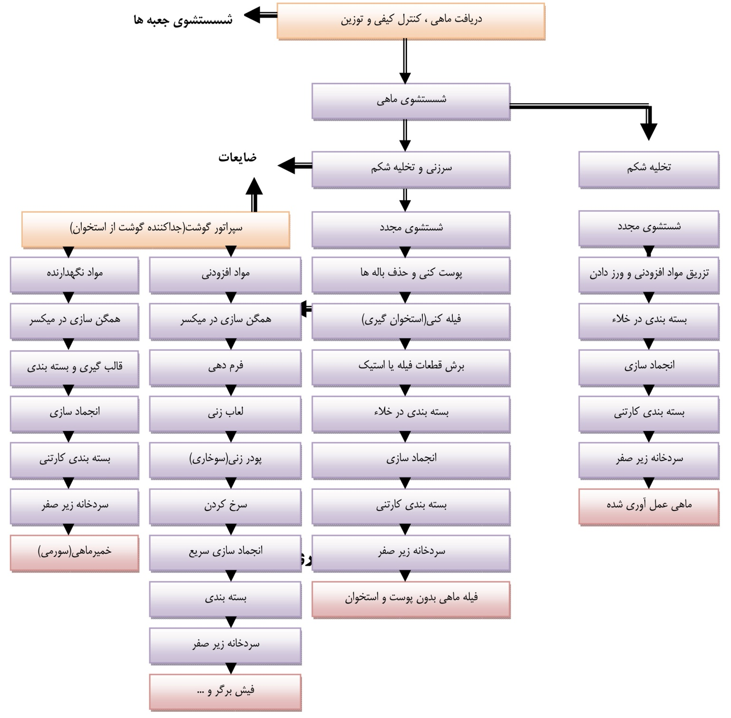

2-2- عمل آوری میگو
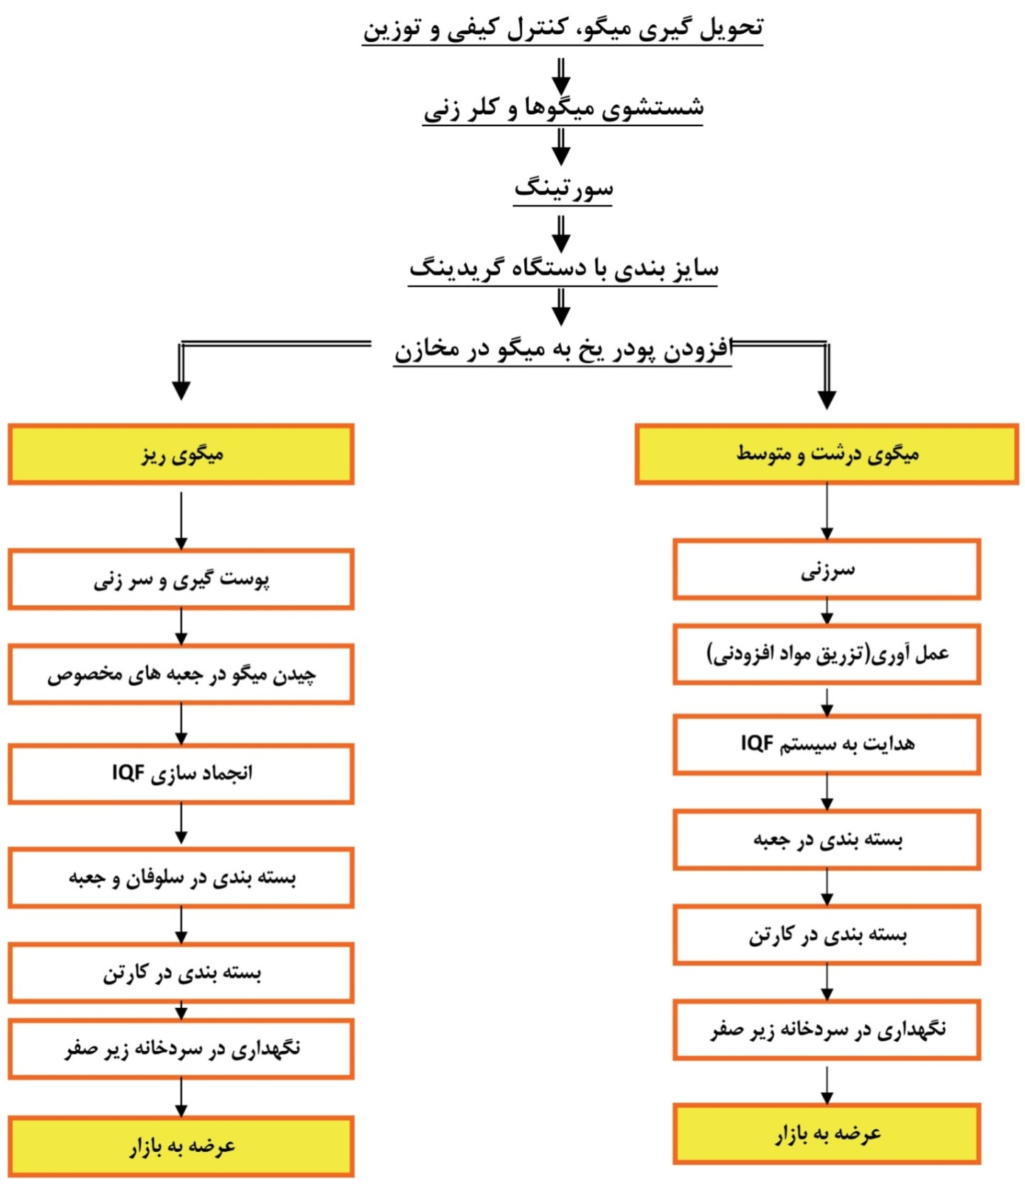

2-3- تعیین نقاط قوت و ضعف تکنولوژي هاي مرسوم در فرآیند تولید محصول
پیشرفته ترین روشهاي صنعتی تولید محصولات دریایی در دنیا اکنون در روي عرشه کشتی هاي بزرگ انجام می گیرد که تمام عملیات صید و عمل آوري و تولید فرآورده هاي متنوع بطور یکجا بر روي کشتی انجام میگیرد و به عبارتی کشتی به عنوان یک کارخانه متحرك برروي دریاها و اقیانوس ها تمام مراحل را انجام داده و محصول نهایی را به اشکال مختلف و متنوع به بازار عرضه می نماید.در روشهاي مدرن پوست گیري و رگ برداري میگو و جداسازي گوشت ماهی بوسیله دستگاه انجام می شود . از عملیات انجماد سریع و بسته بندي تحت خلاء استفاده می گردد لازم به ذکر است استفاده از تکنولوژي و روشهاي پیشرفته در داخل کشور ما هنوز در آغاز راه می باشد.
از مزایا و نقاط قوت تکنولوژي هاي مرسوم، تولید محصولی با ماندگاري بالا و نگهداري آسان می باشد و از معضلات این صنعت می توان به هزینه سرمایه گذاري نسبتا بالا اشاره نمود.

به طور کلی رعایت اصول بهداشت باید معطوف به مواردي از جمله موارد زیر باشد :
2-4- ویژگی هاي عمومی محیط کار
جابجایی و جریان مواد و محصول
حمل و نقل مواد غذایی و نگهداري
تجهیزات و ماشین آلات
آب مصرفی
کارکنان
دفع بهداشتی ضایعات و زباله ها
کنترل حشرات و....

2-4-1- رعایت نکات فنی و بهداشتی در طرح
انتخاب محل استقرار کارخانه به لحاظ سهولت دسترسی به مواد اولیه اصلی ،دوري از مراکز آلوده کننده و اخذ استعلامهاي اولیه ، تهیه نقشه هاي ساختمانی مطابق با اصول فنی و بهداشتی و لحاظ کردن کلیه استانداردهاي مربوطه (زیر نظر مهندسین مشاور ) از مهمترین اقدامات اولیه قبل از اجراي طرح میباشند.
پس از آن اقدامات ذیل مد نظر قرار می گیرند .
الف - عملیات تسطیح ، خاکریزي و کوبش به مقدار لازم انجام و ارتفاع خاکریزي به حدي است که از ورود آبهاي سطحی و سیل آبها ، جلوگیري نماید .
(مهندسین ناظر بر چگونگی اجرا و کیفیت ساختمان سازي در کلیه مراحل نظارت خواهند داشت.)
ب - جهت سهولت تخلیه مواد اولیه و بارگیري محصول سطح ساختمانهاي تولیدي و نگهداري بالاتر از محوطه کارخانه در نظر گرفته میشود.
ج - پوشش کلیه دیواهاي داخلی تا سقف ( از ورود مواد تا محصول نهایی) کاشی کاري و کف ساختمانها سنگ فرش (ضد اسید) میشود. زاویه 90 درجه دیوار با کف بوسیله کاشی گرفته میشود. کف ساختمان داراي شیب مناسب ( 1به 48 ) و ایجاد سقف کاذب با ورق هاي مخصوص ضروري میباشد . درب ها و پنجره حتی المقدور داراي فرم ساده و قابل شستشو باشند.همچنین جهت جلوگیري از ورود حشرات در مقابل کلیه در و پنجره و فن هاي تهویه، توري نصب شده و درهاي ورودي متشکل از دو درب متوالی طرح میگردند.کف پنجره هاي بایستی شیب دار (زاویه 45 درجه)باشد. قبل از ورود به سالن هاي اصلی حوضچه هاي ضد عفونی و روشوئی تعبیه می شود و این ورودي ها میبایستی بوسیله چشم الکتریکی بطوراتوماتیک باز و بسته شوند. نصب لامپ به مقدار کافی و پوشش لامپ ها با قالب لاکی در نظر گرفته میشود . کلیه شیشه ها بر چسب مخصوص روکش داده میشود.کانالهاي فاضلاب با شیب و قطر مناسب احداث میشوند و در خروجی فاضلاب شیر یکطرفه نصب میگردد. روشوئیها و دستشوئیها مجهز به شیر مخصوص جریان آب گرم و سرد ، دستمال کاغذي ، مایع دستشوئی و ضد عفونی و سطل زباله ، سیفون و تهویه مناسب باشند. لوله هاي آب سرد و گرم بویژه در سالنهاي تولید داخل دیوار کار گذاشته میشود.
د - آب نقش مهمی در شستشو ، نظافت و در فرمالسیون و پروسه تولید دارد . بعبارتی در کلیه مراحل ، محصول در تماس با آب قرار میگیرد لذا توجه به بهداشت آب مصرفی از اهمیت زیادي برخوردار است . به همین لحاظ در چنین طرحهایی ، واحد جداگانه اي جهت تصفیه فیزیکی ، شیمیایی و میکروبی آب مورد نیاز می باشد.
ه - ماشین آلات و تجهیزات تولیدي بگونه اي انتخاب می شوند که در مقابل فرسودگی و خورندگی مقاوم بوده و بسهولت قابل شستشو باشند و هر بار پس از تولید ، بوسیله آب و مواد ضد عفونی کننده شستشو میگردند .

فصل سوم :

امکان سنجی طرح

3-1- بررسی و ارائه اطلاعات لازم در زمینه قیمت تولید داخلی و جهانی محصول
در جداول ذیل قیمت انواع فرآورده هاي آبزیان ذکر شده است. قیمت داخلی محصولات نیز مطابق ذیل می باشد:

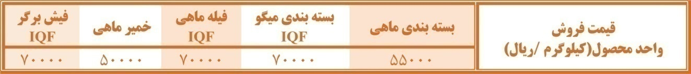

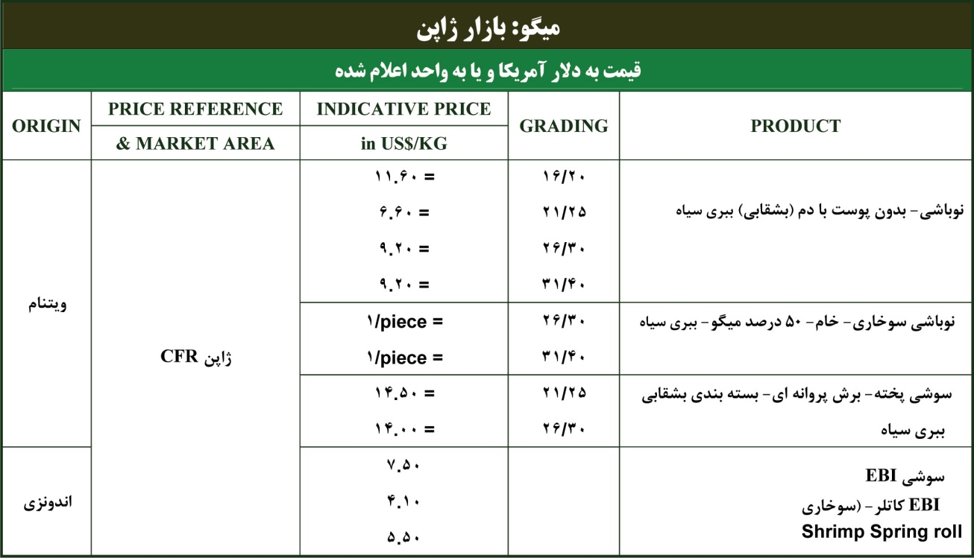

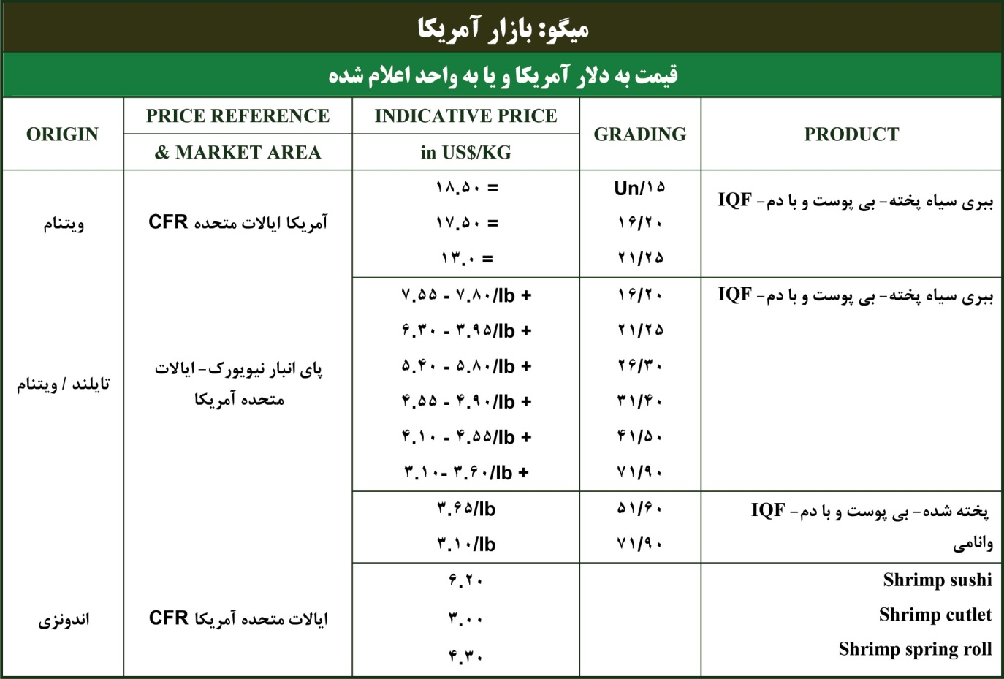

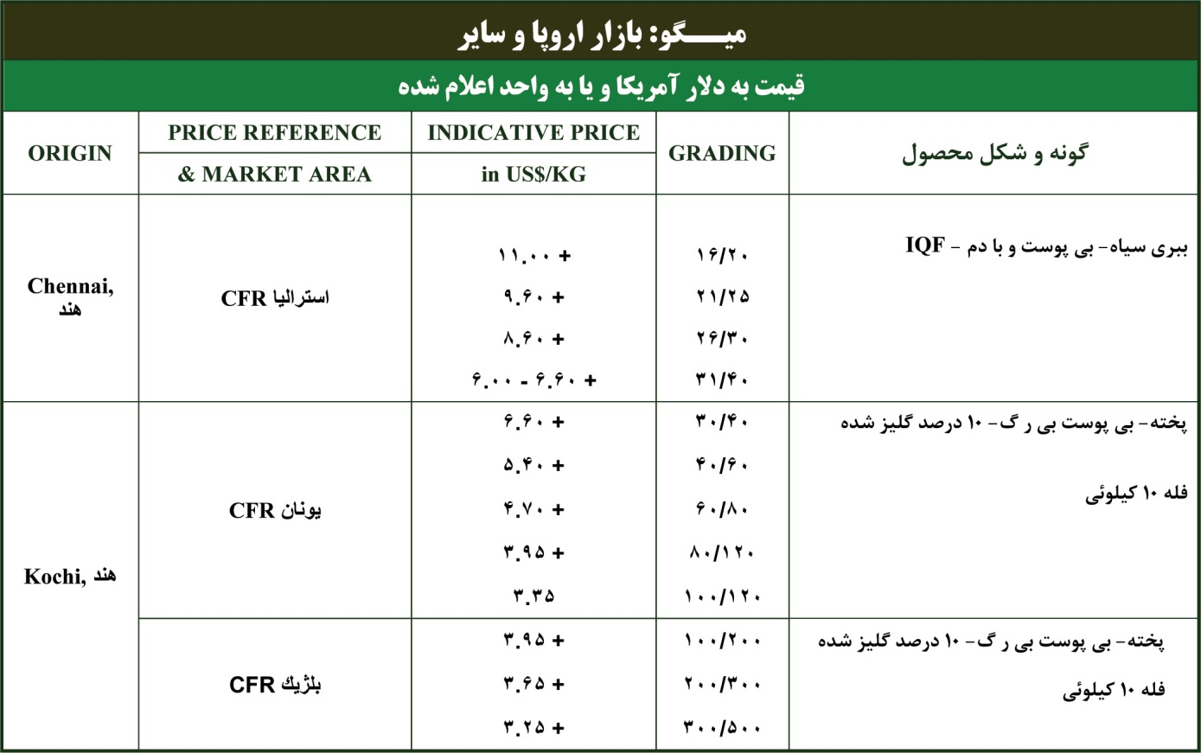
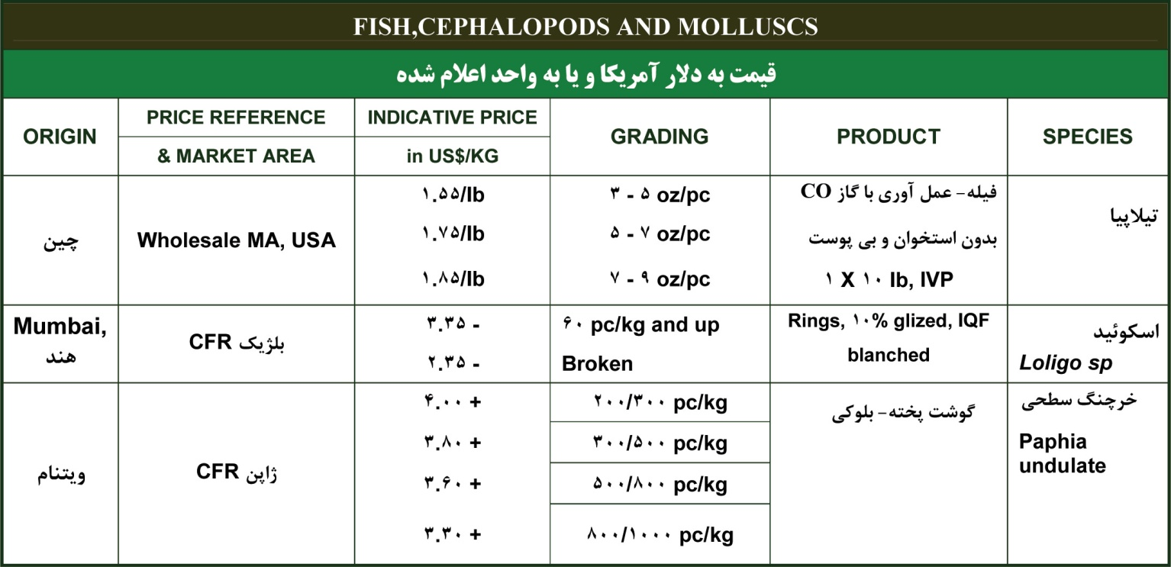

قیمت انواع ماهی در جهان (قیمت عمده فروشی)
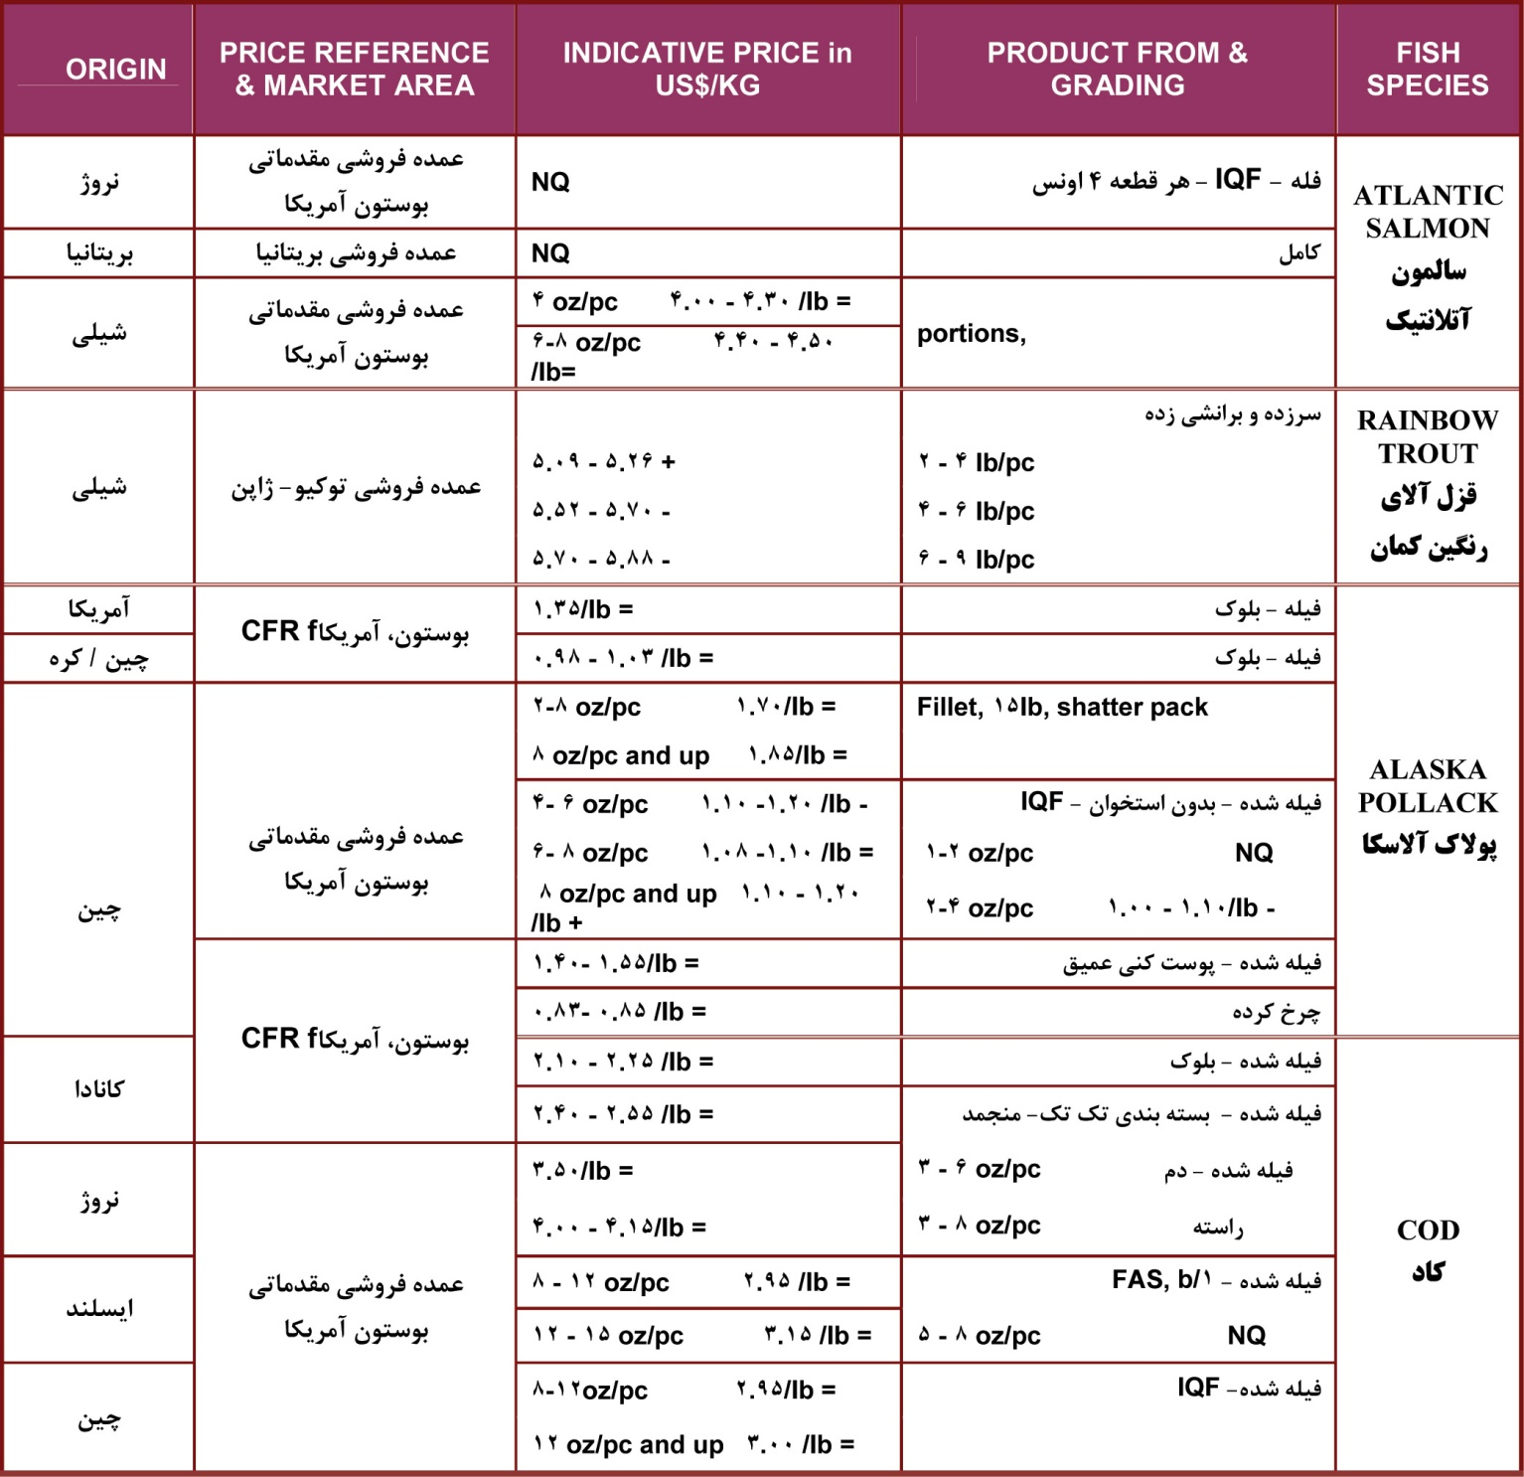

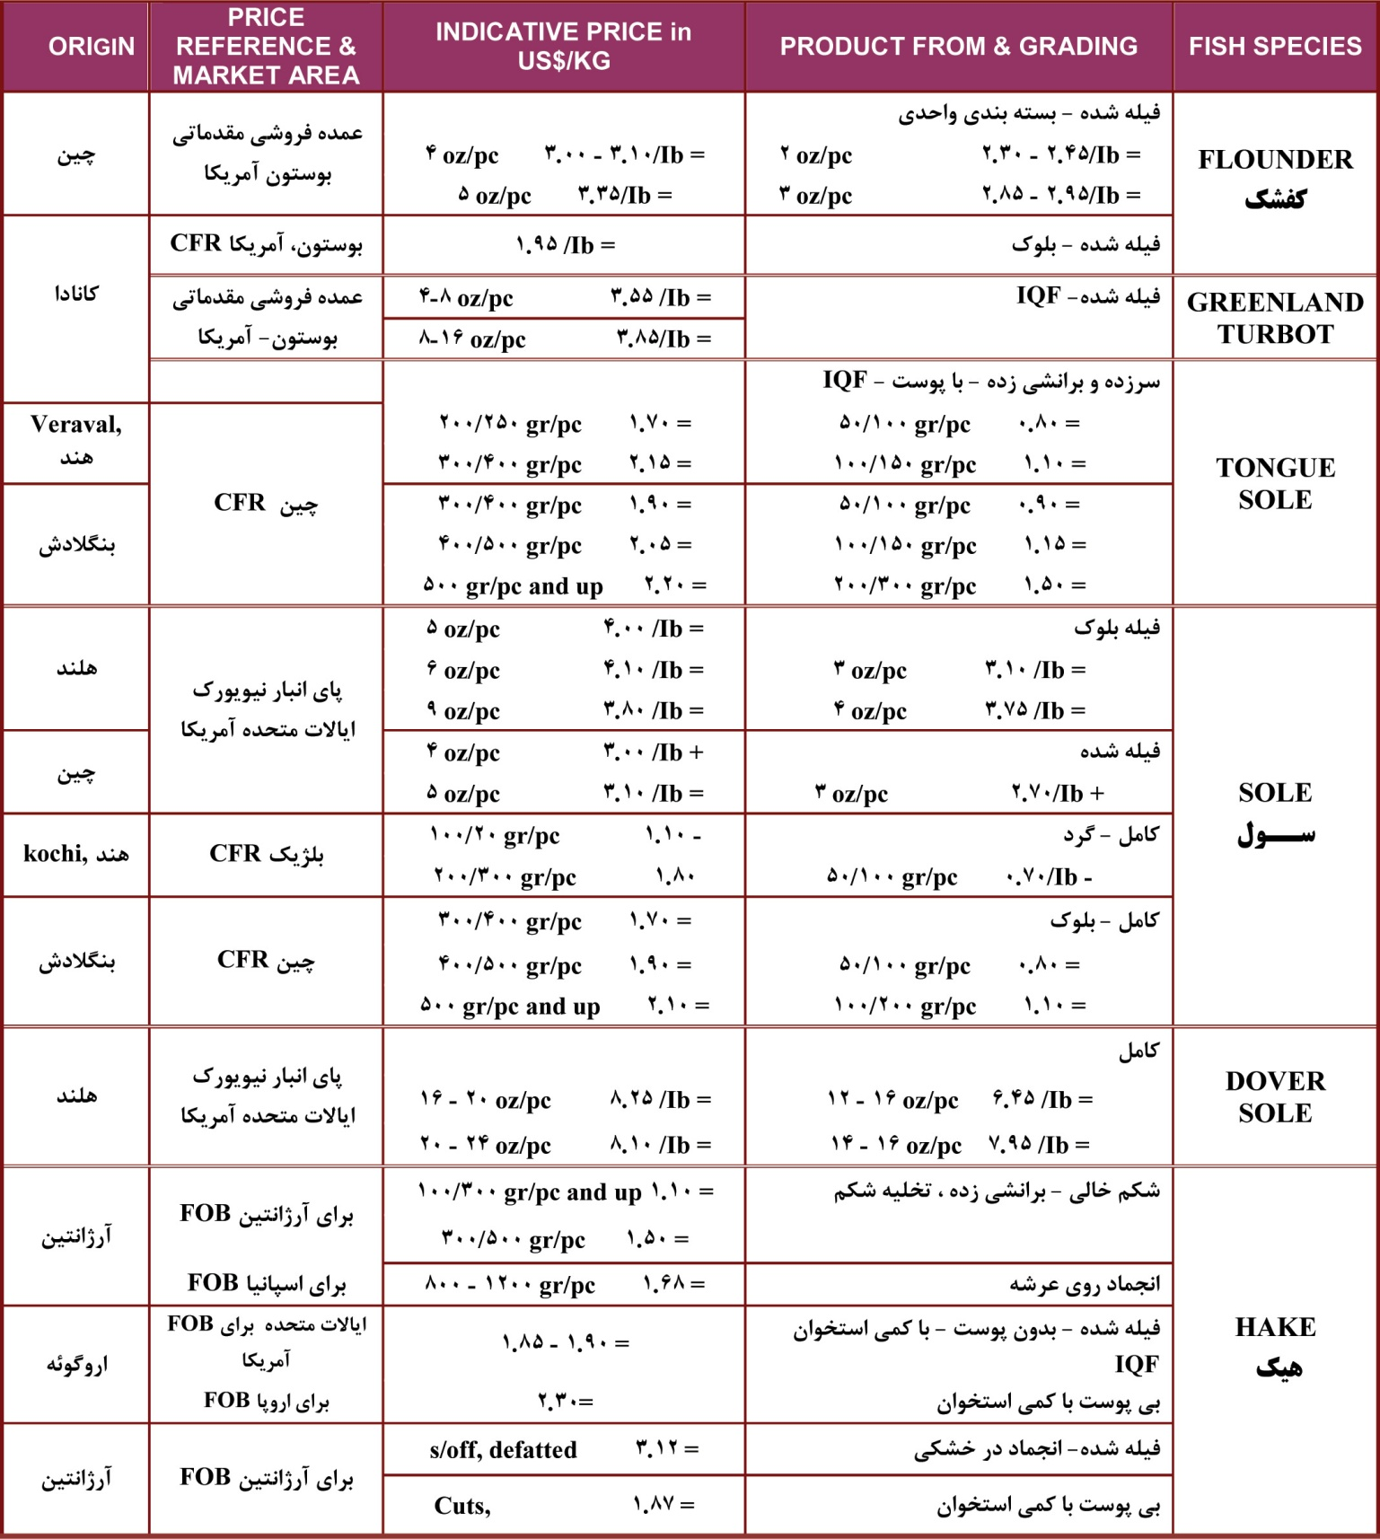

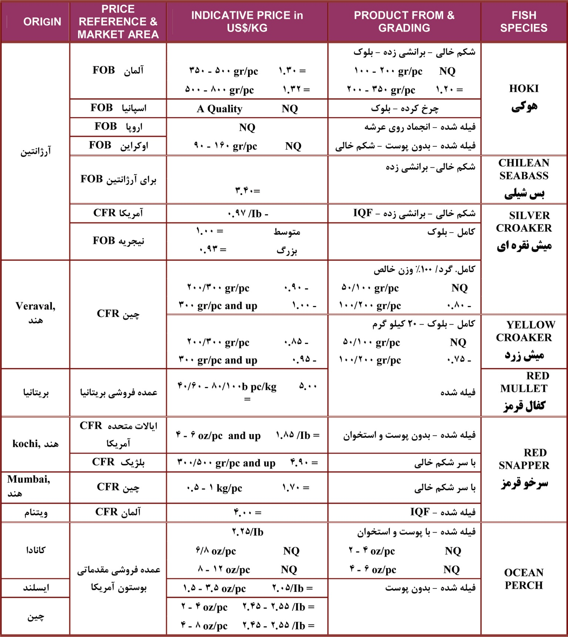

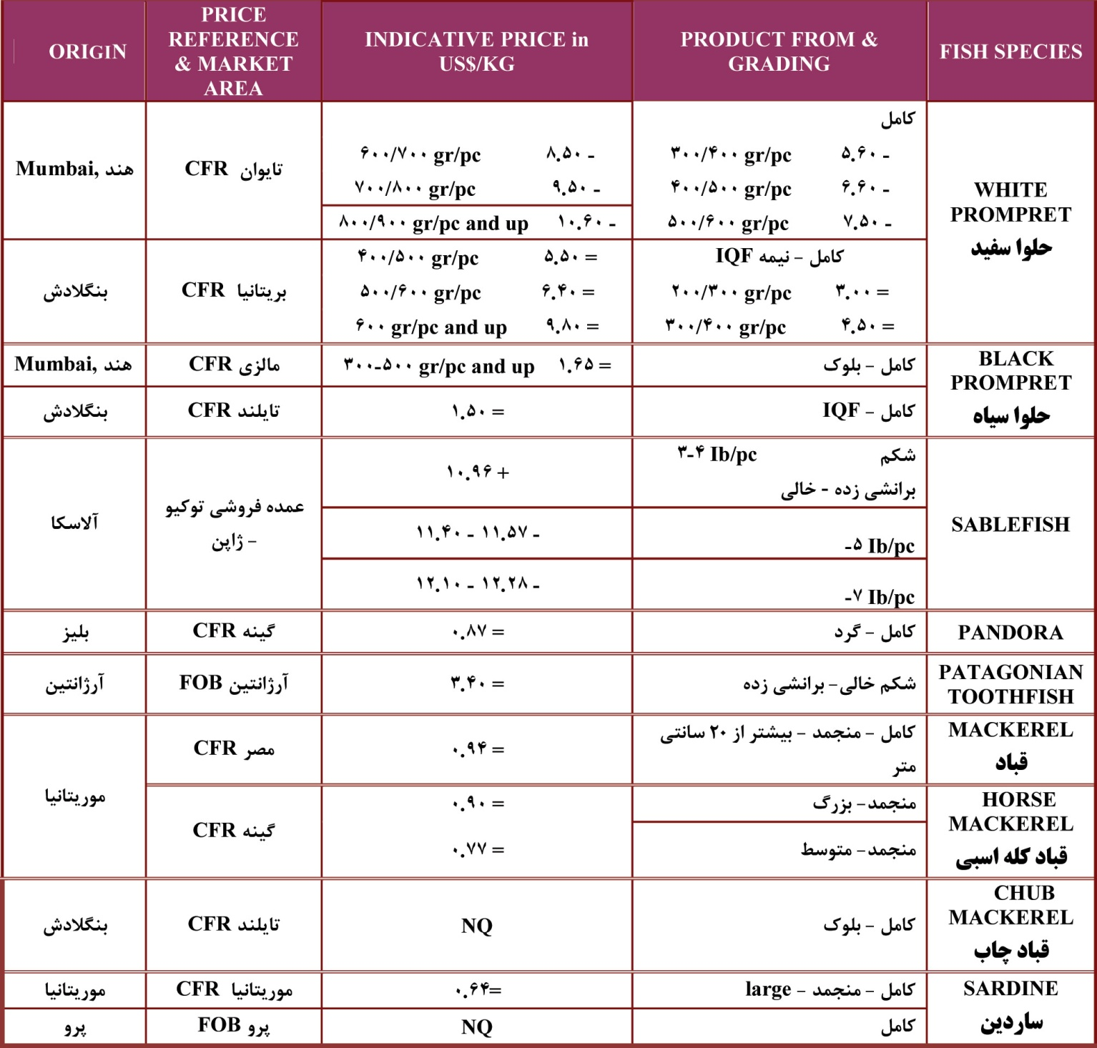

3-2- بررسی کالاهاي جایگزینی و تجزیه و تحلیل اثرات آن بر مصرف محصول
استفاده از گوشتهاي دامی و گوشت مرغ می تواند به عنوان جایگزین اصلی براي گوشت آبزیان در نظر گرفته شود که هم اکنون نیز سهم عمده اي از بازار مصرف گوشت را به خود اختصاص داده اند. در عین حال نیز می توان از ماهی و میگو تازه نیز استفاده نمود.

3-2- 1- اهمیت استراتژیکی کالا در دنیاي امروز
گوشت ماهی و سایر آبزیان سرشار از ویتامین هاي مختلف است و مصرف ماهی سبب رشد بهتر هوش و سلامت و طول عمر شده و از بیماري گواتر، پوسیدگی دندان، بیماري هاي قلبی و عروقی جلوگیري می کند بر همین اساس از سرانه مصرف بالایی برخوردارند.
سرانه مصرف کشور مالدیو 156 کیلوگرم است ، و در کشور اسپانیا با سرانه 41 کیلوگرم، یک روز مشخص را به عنوان جشن ماهی خوري برگزار می کنند،کشور ایران علی رغم دارا بودن 440 مرز آبی و حدود 70 میلیون نفر جمعیت داراي 7.2 کیلو گرم مصرف سرانه است . مردم ما با فوائد گوشت آبزیان کمتر آشنا بوده و صرفا به آبزیان به عنوان خوراکی فصلی و مقطعی نگاه می کنند.
سرانه مصرف آبزیان در کشور 7.2 کیلوگرم است که این مقدار در تهران به بیش از 8.8 کیلوگرم می رسد. این در حالی است که سرانه مصرف آبزیان در دنیا 16 کیلوگرم است. متوسط مصرف سرانه ماهی در کشورهاي پیشرفته 26 کیلو گرم است .
3-2-2- مصرف میگوي فرآوري شده دراتحادیه اروپا
اتحادیه اروپا با 25 عضو خود (EU25) محصولات بیشتري از میگوي فرآوري شده وارد می کند. میگو همچنان مطلوبترین محصول دریائی در بازار اتحادیه اروپا است. با افزایش تقاضا براي غذاهاي آماده (مانند ساندویچ و غذاهاي فرآوري شده آبزیان) به ویژه در سطح خانوار واردات محصولات میگوئی فراوري شده یا ارزش افزوده با کد (Hs codo) (١۶٠۵٢٠) از کشورهاي ثالث ( بازرگانی خارجی اتحادیه اروپا) به 109285 تن به ارزش 660 میلیون دلار در سال 2005 رسید در حالیکه این مقادیر در سال 2003 برابر 101757 تن به ارزش 570 میلیون دلار بود.
تقاضا براي انواع مختلف میگوي خام بدون پوست (بدون پوست با رگ برش پروانه اي کباب و غیره) نیز در بازار اتحادیه اروپا - از طریق عمل آوري کنندگان ثانوي خوراکهاي آماده روند صعودي را طی می کند.
این گزارش می افزاید بازارهاي اتحادیه اروپا در سال 2005 ، 428751 تن میگوي منجمد با کد (HS code 030613 ) بهمراه میگوي پخته به ارزش وارداتی 43/2 میلیارد دلار از کشورهاي ثالث وارد کرد. واردات اتحادیه اروپا از تایلند بخاطر تعرفه سنگین واردات در این دوره از سطح پائین برخوردار بود. ولی با اعمال امتیاز GSP plus یعنی تعرفه وارداتی 7 درصدي اخیر ( در مقایسته با 20% تا سال 2005) بنظر می رسد تایلند مجددا قادر به جذب سهم بازارهای از دست رفته خود باشد .

3-2-3- کشورهاي عمده تولید کننده و مصرف کننده محصول
کشورهاي کانادا،چین، ژاپن، روسیه، هند ، آمریکا تولید کنندگان انواع ماهی و کشورهاي هند، ویتنام و چین بزرگترین تولیدکنندگان میگو در جهان می باشند وکشورهاي اروپایی و ژاپن و آمریکا بیشترین میزان مصرف را بخود اختصاص داده اند. مناسب ترین بازارهاي هدف جهت صادرات محصولات داخل کشور، کشورهاي اروپایی و کشورهاي همسایه حوزه بزرگترین خلیج فارس می باشد.
میزان تولید سالیانه سوریمی و غذاهاي آماده در جهان 800 هزار تن (FAO:2004) و کشور آمریکا با تولیدي معادل 300 هزار تن بزرگترین تولید کننده و کشور ژاپن با مصرفی معادل 500 هزار تن بزرگترین مصرف کننده جهانی این محصولات در دنیا محسوب می شوند.
کشورهاي اتحادیه اروپا نیز بازار هدف بسیار خوبی جهت فرآورده هاي گوشتی آبزیان می باشند بگونه اي که در سال 2005 حدود 109285 تن میگوي عمل آوري و بسته بندي شده و 428751 تن میگوي پخته شده و منجمد شده وارد نموده اند.

3-3- شرایط صادرات
جهت صادرات محصول محدودیتی وجود ندارد ولی نکته اي که باید بدان توجه نمود این است که باید بر اساس استانداردهاي جهانی تولید شود.

3-4- شرایط واردات
ورود و صدور این محصولات موکول به رعایت ماده 7 قانون دامپزشکی کشور مصوب 1350 و ماده 16 قانون مواد خوردنی و آشامیدنی مصوب 1346 می باشد.

3-5- وضعیت عرضه و تقاضا
بررسی ظرفیت بهره برداري و روند تولیدات از آغاز برنامه سوم تا کنون و محل واحدها و تعداد آنها و سطح تکنولوژي واحدهاي موجود، ظرفیت اسمی، ظرفیت عملی، علل عدم بهره برداري کامل از ظرفیت ها، نام کشورها و شرکت هاي سازنده ماشین آلات مورد استفاده در تولید محصول بر اساس آخرین اطلاعات منتشره از سازمان صنایع و معادن واحدهاي فعال و میزان تولیدات آنها مطابق ذیل می باشند:

تعداد و ظرفیت اسمی واحدهاي فعال در زمینه عمل آوري و بسته بندي ماهی در کشور
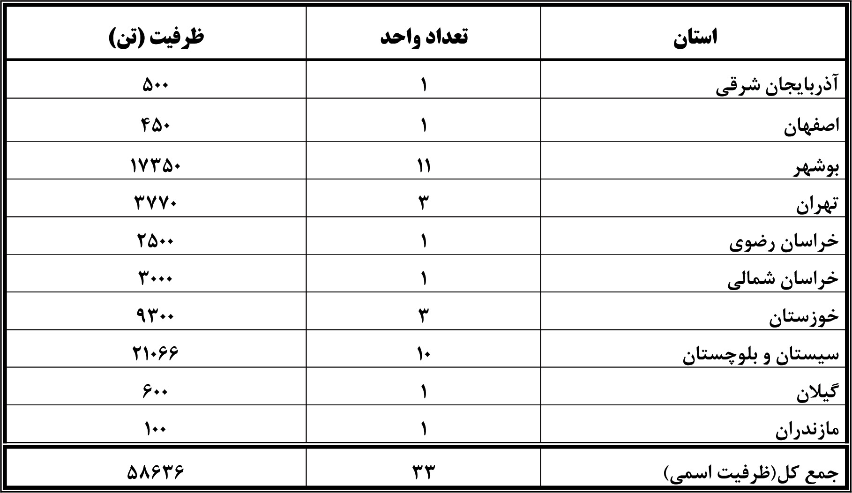

تعداد و ظرفیت اسمی واحدهاي فعال در زمینه تولید خوراك از آبزیان براي تغذیه انسان در کشور
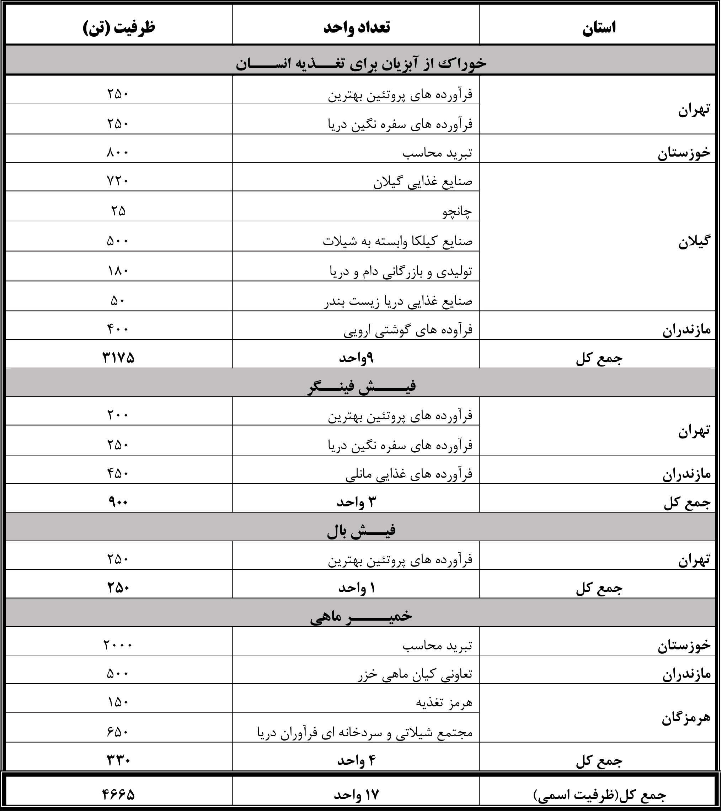

تعداد و ظرفیت اسمی واحدهاي فعال در زمینه عمل آوري و بسته بندي میگو در کشور
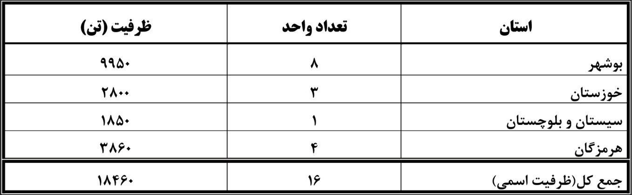

تعداد و ظرفیت اسمی واحدهاي فعال در زمینه فیله ماهی در کشور
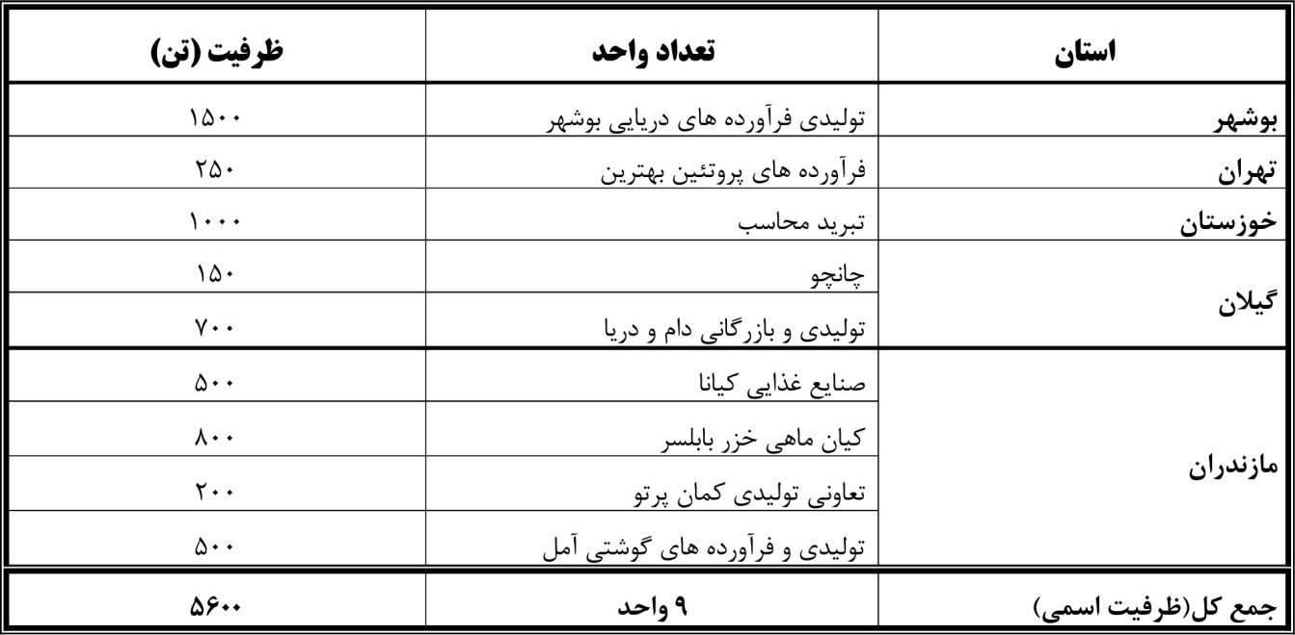
با توجه به بررسی هاي میدانی انجام شده مشخص گردید که از علل عدم بهره برداري در ظرفیت اسمی به عواملی نظیر راندمان ماشین آلات و کسب مهارت تدریجی پرسنل و همچنین تسط کامل بر فرآیند تولید و کمبود نقدینگی جهت تأمین مواد اولیه و بخش فروش (گرایش بیشتر مصرف کننده به استفاده از ماهی و میگوي تازه) ارتباط داشته و بر این اساس ظرفیت عملی بطور متوسط 80 درصد ظرفیت اسمی می باشد.

ظرفیت عملی و میزان تولید داخلی فرآورده هاي گوشتی از آبزیان (ظرفیت بر اساس تن)
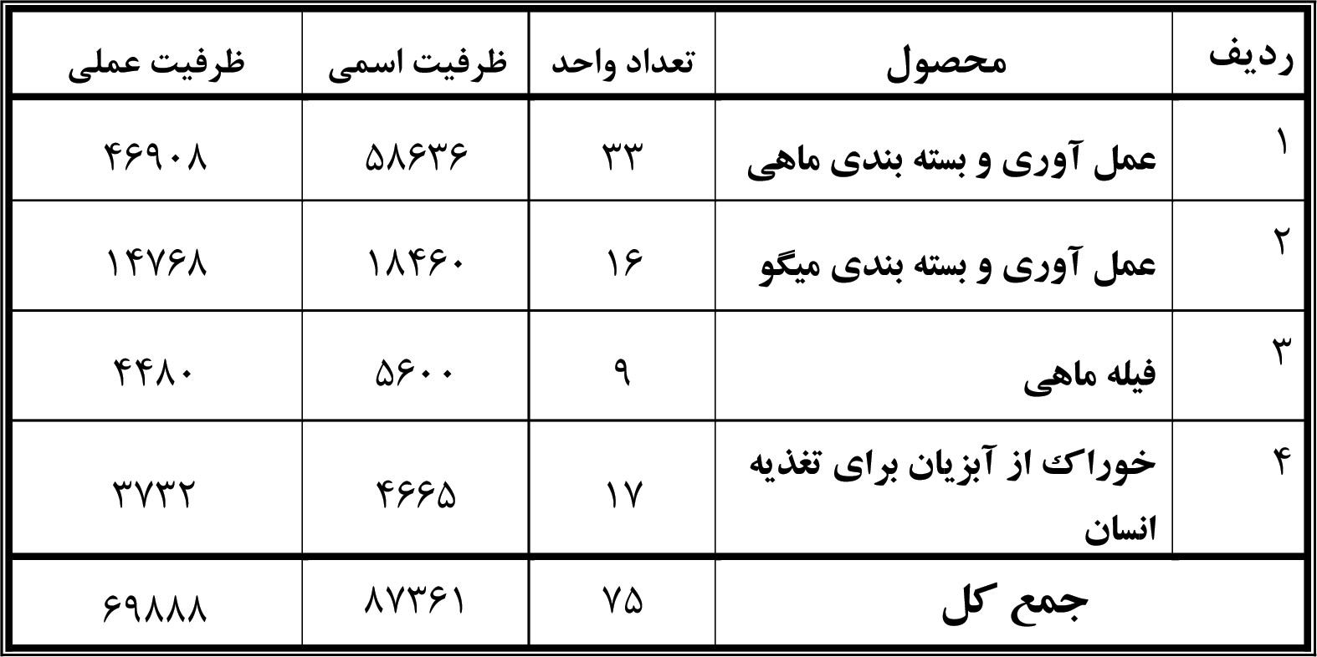
- به استثناي واحدهاي انجماد و بسته بندي ماهی و میگو

همانگونه که از جدول فوق برمی آید در حال حاضر در زمینه عمل آوري و فرآوري آبزیان در کل کشور 75 واحد با ظرفیت عملی حدود 69888 تن فعال می باشند.
سطح تکنولوژي اکثر واحدهاي فعال در زمینه تولید فرآورده هاي گوشتی از آبزیان با پیشرفته ترین تکنولوژي هاي صنعتی تولید محصولات دریایی در دنیا فاصله چشم گیر دارد. البته ناگفته نماند واحدهایی که در سال هاي اخیر راه اندازي شده اند داراي تکنولوژي هاي پیشرفته تري می باشند. استفاده از تکنولوژي و روشهاي پیشرفته در داخل کشور ما هنوز در آغاز راه می باشد و اکثر واحدهاي عمل آوري آبزیان به روش سنتی و با تعداد کارگر زیاد و با استفاده از روش هاي انجماد معمولی که زمان ماندگاري و کیفیت مطلوبی نداشته، انجام می گیرد. استفاده از سورتینگ اتوماتیک و انجماد سریع غالباً جهت میگو که داراي قیمت بالاتري است، مورد استفاده قرار می گیرد. در اکثر واحدها سر زنی و استخوان کشی و جداسازي گوشت ماهی بصورت دستی انجام می شود.
لازم به ذکر است که در سالهاي اخیر با توجه به اهمیت صادرات و لزوم رعایت استانداردهاي جهانی نظیر HACCP و توجه به سلیقه مشتریان خارجی،گامهایی برداشته شده است و واحدهاي جدید اقدام به خرید ماشین آلات اتوماتیک و استفاده از روشهاي نوین انجماد IQF)) نموده اند .

3-6- بررسی وضعیت طرح هاي جدید و طرح هاي توسعه در دست اجرا
( از نظر تعداد ، ظرفیت، محل اجرا، میزان پیشرفت فیزیکی و سطح تکنولوژي آنها و سرمایه گذاري هاي انجام شده اعم از ارزي و ریالی و مابقی مورد نیاز)
بر اساس آخرین اطلاعات منتشره از سازمان صنایع و معادن واحدهاي در دست اجرا و میزان تولیدات آنها مطابق ذیل می باشند:
تعداد و ظرفیت طرحهاي با پیشرفت بیش از 20 درصد در زمینه عمل آوري و بسته بندي ماهی تا سال 1387
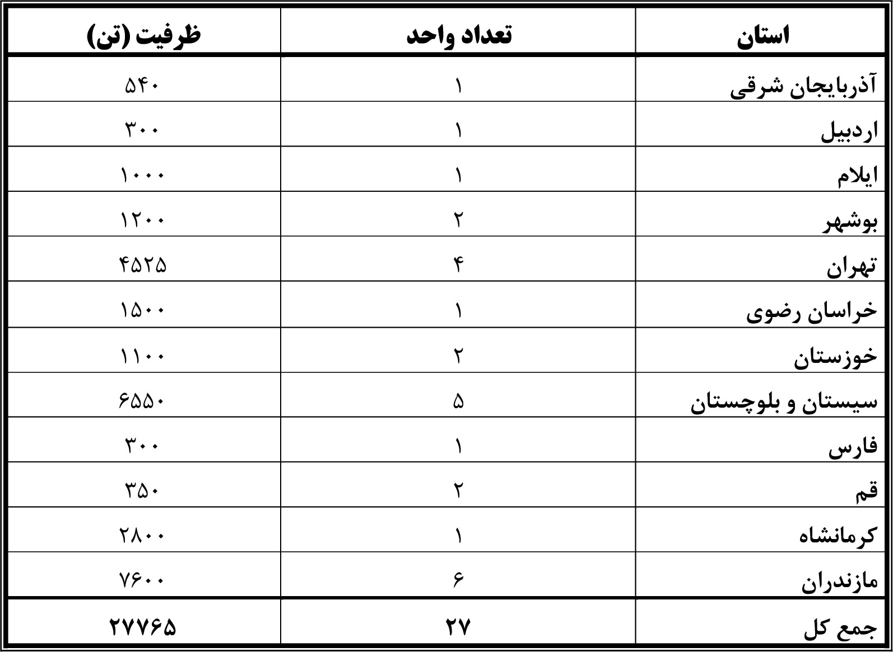

تعداد و ظرفیت طرحهاي با پیشرفت بیش از 20 درصد خوراك از آبزیان براي تغذیه انسان در کشور
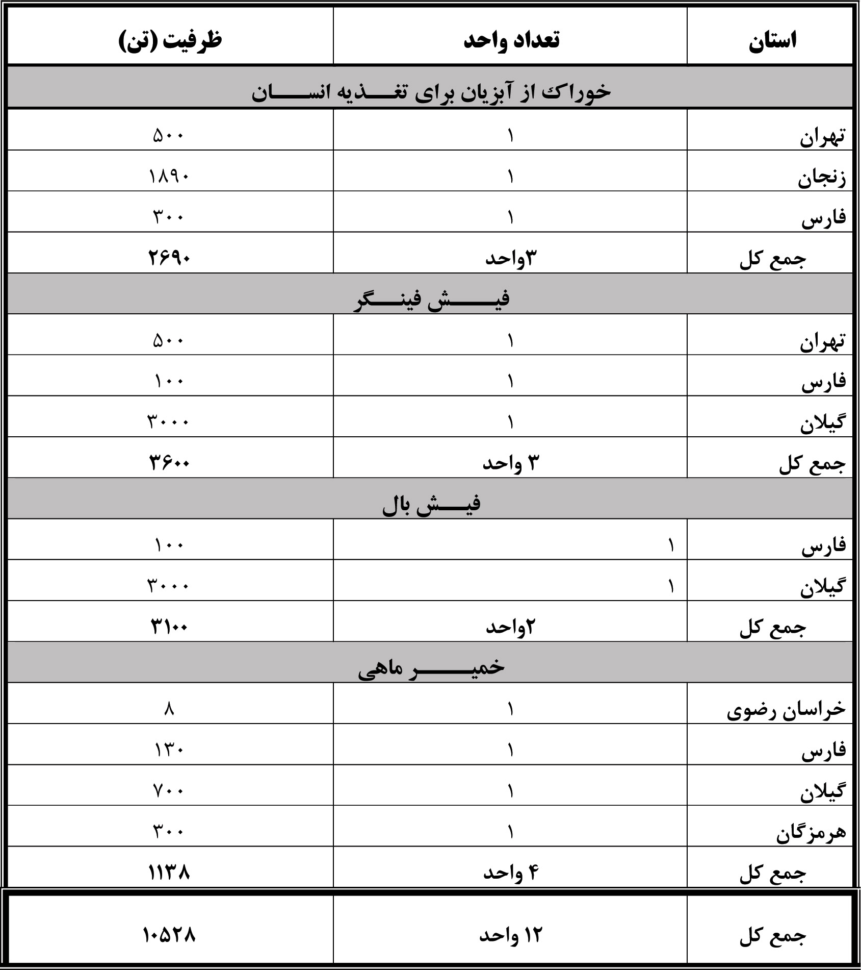

تعداد و ظرفیت طرحهاي با پیشرفت بیش از 20 درصد در زمینه عمل آوري و بسته بندي ماهی تا سال 1387
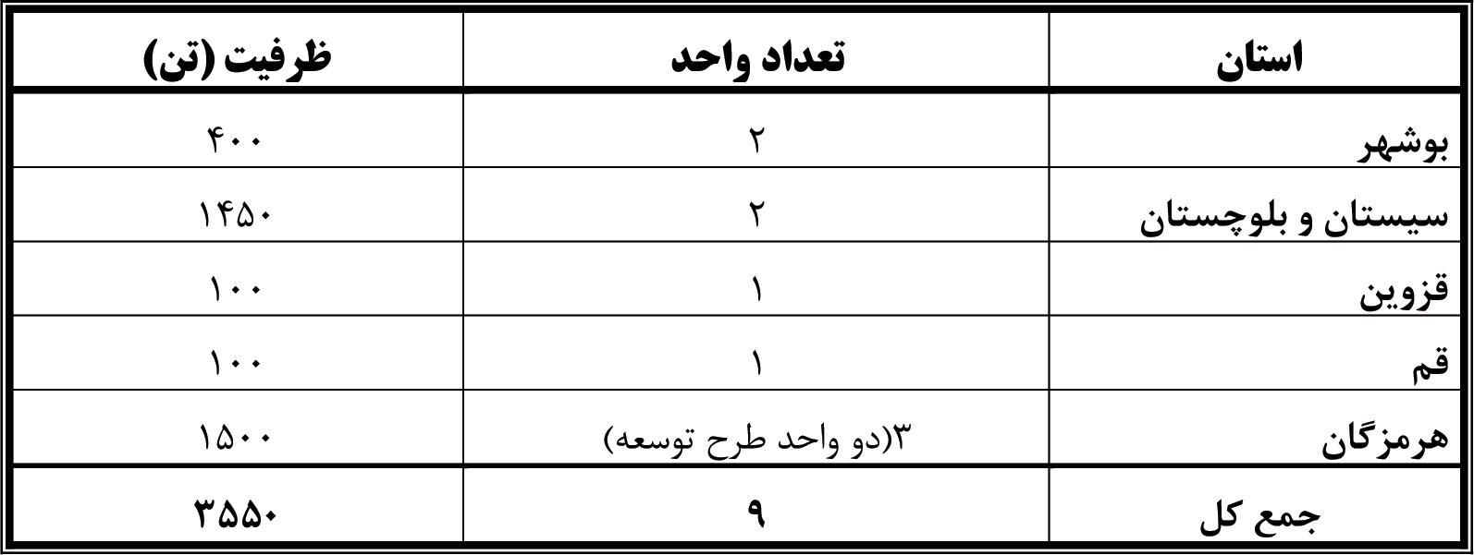
تعداد و ظرفیت طرحهاي با پیشرفت بیش از 20 درصد در زمینه فیله ماهی تا سال 1387
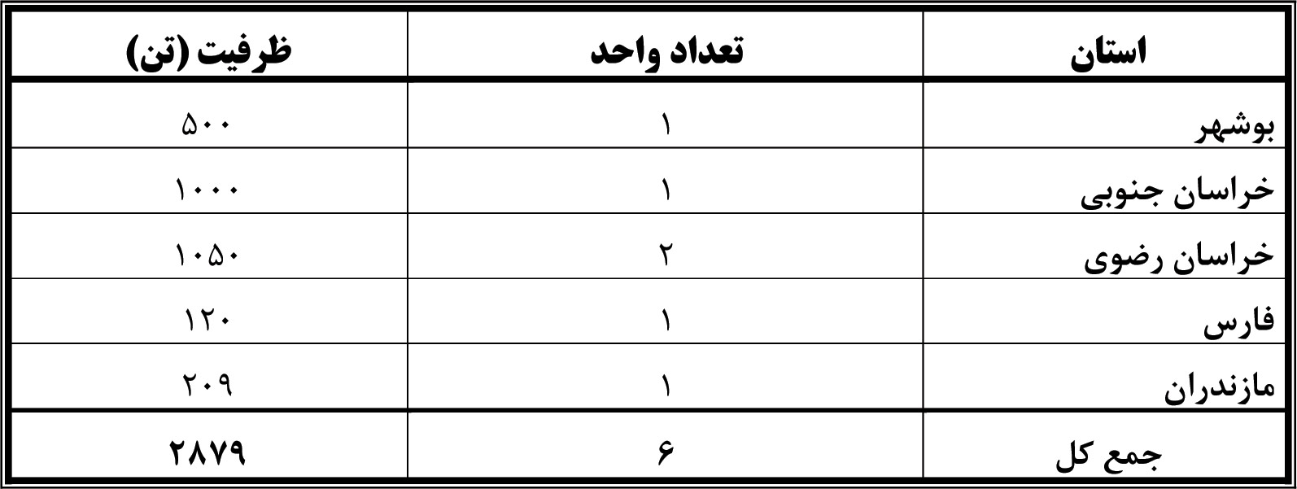

3-7- سطح تکنولوژي و برخی از مشکلات و موانع واحدهاي تولید فرآورده هاي گوشتی از آبزیان:
عمده ترین مشکلات توسعه واحدهاي عمل آوري و تولید فرآورده هاي شیلاتی در داخل کشور،کمبود سرمایه مالی بخش خصوصی و پر هزینه بودن اینگونه طرحها، همچنین فقدان برخی تجهیزات و امکانات پیشرفته داخل کشور می باشد.
با توجه به بررسی هاي بعمل آمده قیمت صادراتی میگوي تولیدي استان در چند سال اخیر ،دچار نوسان بوده و عمدتاً سیر نزولی داشته است . از آنجایی که در سطح جهان بویژه جوامع اروپایی یک رشته تحولات تجاري و اقتصادي بوجود آمد و به تدریج مقررات جدید وضع گردید ، وضعیت صادرات کالاها بویژه مواد غذایی، فراوردهاي شیلاتی را نیز تحت تأثیر قرار داده است ضمن اینکه به مسائل بهداشتی و کیفیت محصولات بیش از گذشته توجه می شود .
عرضه محصول دریایی مطابق با معیارهاي بین المللی ،مستلزم به کار گیري دستاوردها و پیشرفت هاي تکنولوژیکی وبهداشتی روز می باشد. متاسفانه در کشور ما با وجود استعدادهاي بالقوه تولید مواد خام، به مقدار کافی در این زمینه سرمایه گذاري صورت نگرفته است. تجهیزات موجود قادر به پاسخگویی نیاز بازارهاي خارجی نبوده و پیشرفت در این زمینه به کندي صورت می گیرد . بنابراین ما شاهد بی ثباتی قیمتها و بروز مشکلات تجاري و از دست رفتن فرصتها خواهیم بود و در شرایطی که کشور ما نیاز به صادرات کالاهاي غیر نفتی دارد، رفع موانع و مشکلات موجود بایستی در اولویت قرار گیرد.
در احداث و طراحی واحدهاي جدید به رعایت استانداردهاي جهانی جهت صادرات و رقابت، بیشتر توجه شده است و علی رغم نیاز به حجم سرمایه گذاري بالا سعی شده است از ماشین آلات اتوماتیک و انجماد سریع جهت افزایش کیفیت استفاده شود. لازم به ذکر است در صورت سرمایه گذاري بهینه در صنایع تبدیلی شیلاتی ، ارزش صادراتی محصولات دریایی بهبود می یابد .

مشخصات و سرمایه گذاري هاي انجام شده طرحهاي در دست اجرا در زمینه تولید
فرآوردهای گوشتی از آبزیان در طی سالهای 87-83
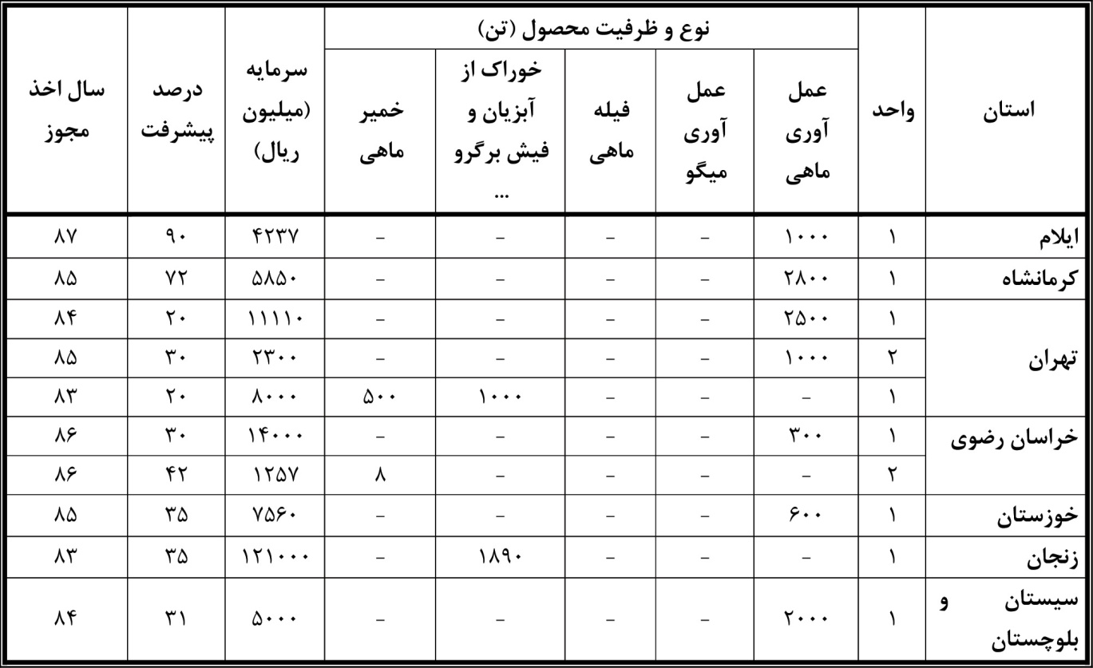

مشخصات و سرمایه گذاري هاي انجام شده طرحهاي در دست اجرا در زمینه تولید
فرآوردهای گوشتی از آبزیان در طی سالهای 87-83
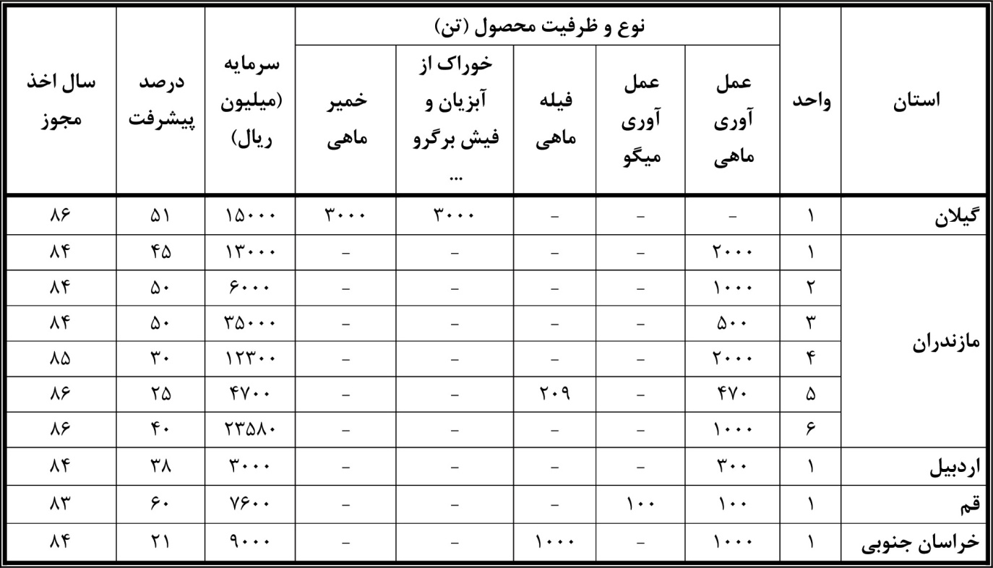

3-8- بررسی روند واردات محصول از آغاز برنامه سوم تا ده ماهه سال 87
بر اساس اطلاعات اخذ شده از سازمان توسعه صادرات، میزان واردات انواع فرآورده ها و کنسروهاي ماهی و میگو مطابق جدول ذیل می باشد:

آمار واردات انواع فرآورده ها و کنسروهاي ماهی و میگو از سال 1379 الی ده ماهه 1387
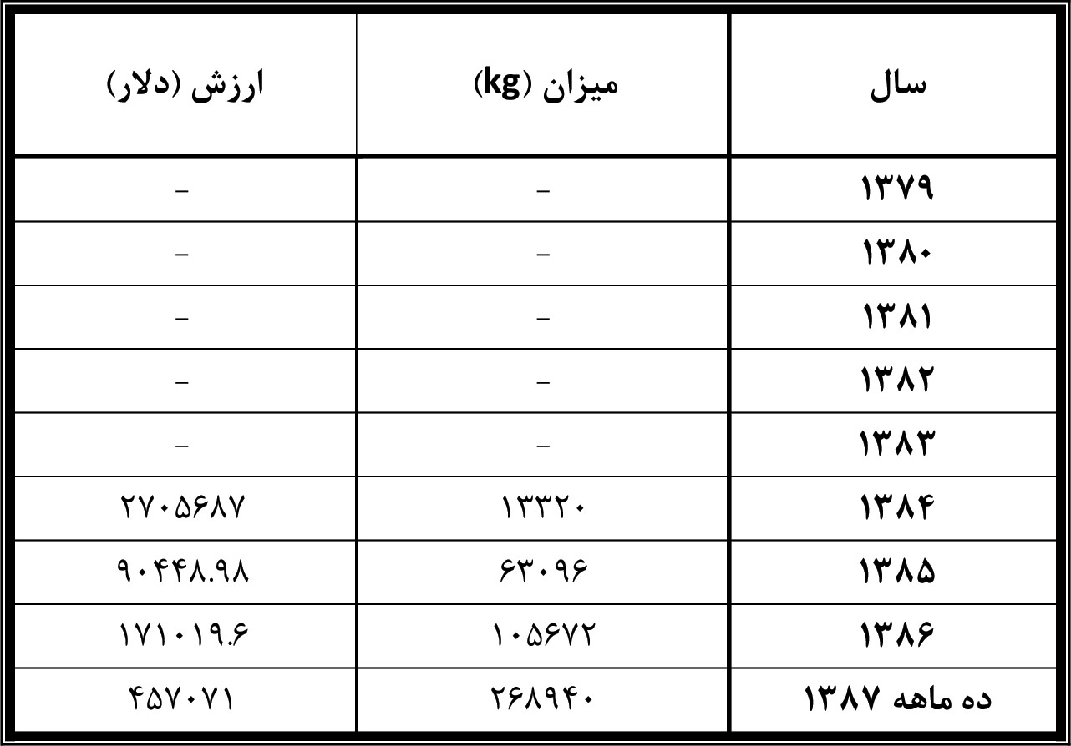
3-8-1- کشورهاي عمده صادر کننده به ایران
تایلند
کره
عمان

3-8-2- بررسی روند مصرف از آغاز برنامه
رشد 14 برابري تولید آبزیان در ایران باعث افزایش سرانه مصرف آبزیان از یک کیلوگرم در سال 57 به 1/6 در سال 82 شده که این میزان تا پایان برنامه چهارم توسعه به حدود 10 کیلوگرم قابل افزایش است .
در حال حاضر سرانه مصرف آبزیان در کشور 7.2 کیلوگرم است که این مقدار در تهران به بیش از 8.8 کیلوگرم می رسد. این در حالی است که سرانه مصرف آبزیان در دنیا 16 کیلوگرم است.
تا پایان برنامه چهارم توسعه سرانه مصرف ماهی در ایران به 10 کیلوگرم و در برنامه پنجم به میزان متوسط جهانی ( 16 کیلوگرم) خواهد رسید.

3-8-3- بررسی روند صادرات محصول از آغاز برنامه سوم تا پایان سال 87 و امکان و توسعه آن
بر اساس اطلاعات اخذ شده از سازمان توسعه صادرات، میزان صادرات انواع فرآورده ها و کنسروهاي ماهی و میگو مطابق جدول ذیل می باشد:
آمار صادرات انواع فرآورده ها و کنسروهاي ماهی و میگو از سال 1379 الی ده ماهه 1387
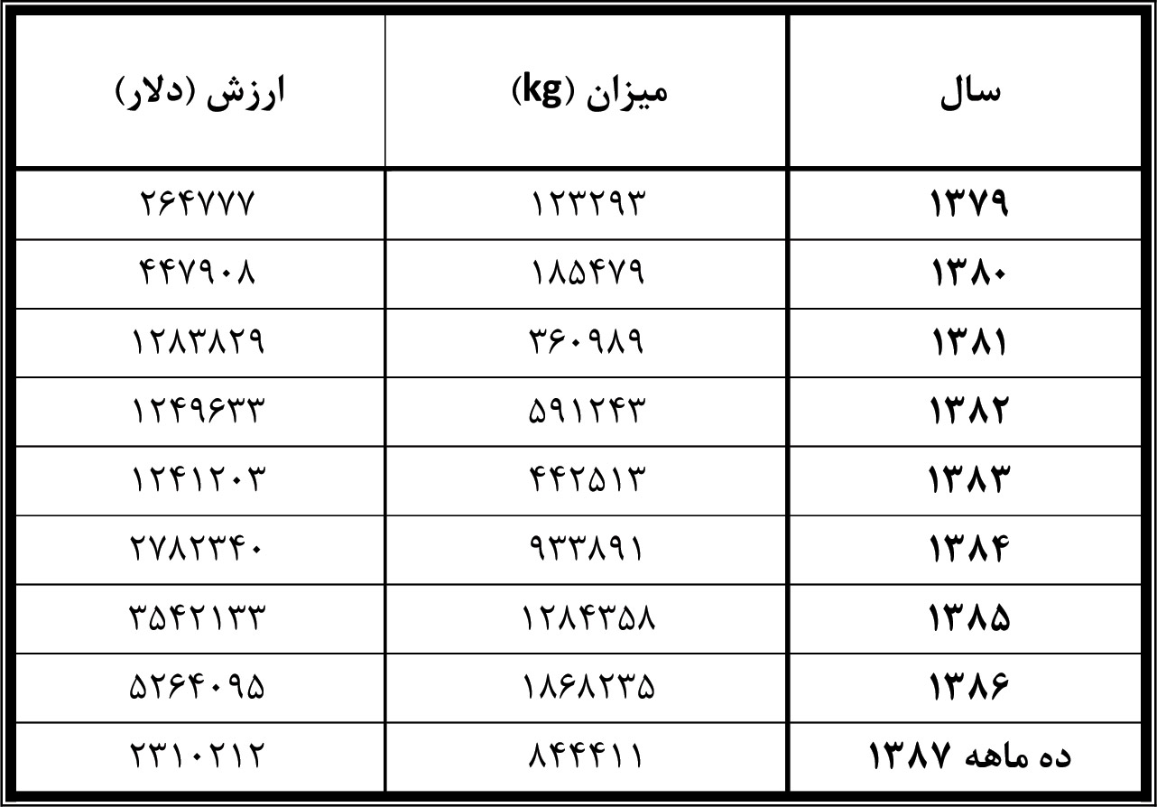

3-9- بازار هاي هدف وکشورهاي عمده مصرف کننده فرآورده ها و کنسروهاي آبزیان ایران:
- کشورهاي اروپایی (آلمان، فرانسه، اترش، اسپانیا، انگلستان، سوئد و ...)
- کانادا
- کشورهاي حوزه خلیج فارس(امارات متحده عربی، بحرین، عراق، کویت ، قطر )

3-9-1- بررسی نیاز به محصول با اولویت صادرات تا پایان برنامه چهارم
در چشم انداز سند 20 ساله در سیاست هاي کلی کشور جایگاه امنیت و سلامت غذا به گونه اي تعریف شده تا برخورداري از سلامت رفاه، امنیت غذایی، تأمین اجتماعی، فرصت هاي برابر، توزیع مناسب درآمد، نهاد خانواده به دور از فقر، فساد، تبعیض و بهره مند از محیط زیست مطلوب مهیا شود.
شیلات ایران از جمله متولیان این بخش محسوب می شود که به علت وظایف ذاتی و ماموریت هاي حوزه فعالیت خود می تواند در تامین سبد مطلوب غذایی خانوار نقش آفرینی نماید . بر اساس اهداف کمی شیلات در برنامه 5 ساله چهارم توسعه کل میزان تولید آبزیان در سال پایانی برنامه برابر 763 هزار تن برآورد شده است که از میانگین افزایش رشدي برابر 11.9 درصد طی سال هاي برنامه برخوردار خواهد بود. که کنار افزایش تولیدات آبزیان عمل آوري و فرآوري آنها نیز مد نظر است. از سوي دیگر با توجه به نقش خواص درمانی و سلامت زایی آبزیان وهمچنین تاثیر آن بر افزایش قابلیت مقاومت پذیري افراد در برابر انواع بیماریها و داشتن چربی هاي امگا 3 و در نهایت جایگزینی مطمئن در برابر گوشت هاي قرمز و مرغ و اقبال مردم به این نوع پروتئین سهم این نوع ماده غذایی را در امنیت غذایی جامعه پررنگ تر و تثبیت نمود.
در حال حاضر مصرف سرانه ایران یک سوم میانگین جهانی ،یک پنجم کشورهاي توسعه یافته و یک یازدهم ژاپن است. در حال حاضر افزایش مصرف سرانه و افزایش تقاضاي آبزیان که می تواند محرك اصلی تولید آبزیان در کشور باشد داراي دو چالش است.
- عدم اطمینان از کیفیت و سلامت محصول عرضه شده و وجود محصولات غیراستاندارد
- کبود فرآوردهای متنوع آبزیان
جهت رسیدن به سرانه مصرف 10 کیلوگرم در سال ظرفیتهاي واحدهاي موجود جوابگوي جمعیت 70 میلیون نفري کشور نبوده و چنانچه بحث صادرات و ارز آوري نیز در نظر گرفته شود احداث کارخانه هاي فرآوري و عمل آوري آبزیان لازم و ضروري می باشد.
مزایاي استفاده از این فرآورده ها به شرح زیر میباشد:
- محدود بودن تولید گوشت قرمز و مرغ
- ارزانتر بودن گوشت ماهی
- افزایش جمعیت کشور و لزوم تامین پروتئین مورد نیاز
- آماده شدن سریع این فرآورده ها براي مصرف
- تنوع در غذا

فصل چهارم:

محاسبات مالی

در این فصل به بحث و بررسی راجع به توجیه پذیری اقتصادی طرح پرداخته و محاسبات سود و زیان آن را انجام
می دهیم :
4-1- شرايط عملياتي طرح
شرح شرایط عملیاتی انجام طرح بنا به جدول زیر برآورد شده است . این شرایط بنا به عملکرد دستگاه و احتساب روز های تعطیل و مدت زمان در نظرگرفته شده جهت تعمیرات احتمالی خط تولید برآورد شده است .

ساعات فعال روزانه | تعداد شیفت کاری | تعداد روز کاری
10 | 1 | 300

4-2- برآورد هزینه های سرمایه گذاری
حال به بررسی مالی طرح می پردازیم و برای شروع هزینه های سرمایه گذاری ثابت طرح را برآورد می کنیم .
4-2-1- زمين محل اجراي طرح
میزان زمین مورد نیاز جهت اجرای طرح بر اساس پیش بینی زیر بنای اجرای طرح و توسعه احتمالی با در نظر گرفتن قوانین محیط زیست مبنی بر اختصاص 20 درصد زمین به فضای سبز بر آورد شده است .

متراژ زمين | قيمت واحد (ريال) | قيمت كل (ميليون ريال)
3,000 | 800.000 | 2.400

4-2-2- هزینه های محوطه سازي و اجرای ساختمان
این محاسبات مالی بر اساس نرخ موجود ساخت و ساز در منطقه اجرای طرح برآورد شده است ، که شرح آن را در جداول ذیل می بینید :
* محوطه سازی :
رديف | شرح | مساحت | واحد | هزينه واحد (ريال) | هزينه كل (ميليون ريال)
1 | خاكبرداري و تسطيح | 3,000 | مترمربع | 100,000 | 300
2 | حصاركشي | 520 | مترطول | 500,000 | 260
3 | روشنایی محوطه | 2 | اصله چراغ | 4,000,000 | 10
4 | خيابان كشي و جدول كشي (15% زمین) | 450 | مترمربع | 150,000 | 68
5 | فضاي سبز (18% زمین) | 540 | مترمربع | 80,000 | 43
 | جمع كل |  |  |  | 681

* ساختمان سازی :
رديف | شرح | مساحت (مترمربع) | هزينه واحد (ريال) | هزينه كل (ميليون ريال)
1 | سالن تولید و فراوری | 1,000 | 2,000,000 | 2,000
2 | طبقه دوم بخش فراوری جهت انبار و آزمایشگاه | 400 | 1,500,000 | 600
3 | سالن نگهداری مواد اولیه | 100 | 2,200,000 | 220
4 | سردخانه | 360 | 2,500,000 | 900
5 | سالن انجماد و پیش سردکن | 100 | 1,800,000 | 180
6 | اداری | 100 | 3,000,000 | 300
7 | نگهبانی و سرایداری | 70 | 3,000,000 | 210
 | جمع كل | 2,130 |  | 4,410
++ جمع کل هزینه های محوطه سازی و ساختمان سازی اجرای 8243 میلیون ریال می باشد .

4-2-3- تأسيسات و تجهيزات
بر آورد میزان برق و آب مورد نیاز طرح بر اساس مشخصات اعلامی سازنده ماشین آلات و بهینه ترین حالت مصرف عمومی برق ( جهت روشنایی و تاسیسات جانبی ) صورت پذیرفته است . در نظر گرفتن مخزن سوخت جهت ذخیره سازی گازوئیل مصرفی واحد بنا به نیاز سنجی انجام شده صورت گرفته است .
جهت برآورد سیستم تهویه مطبوع بر اساس استانداردهای موجود جهت بهبود شرایط محیط کار، به ازای هر
150 مترمربع زیربنا یک فن هواکش و همچنین به ازای هر 100 متر مربع زیربنا یک کپسول آتش نشانی 25 کیلویی در نظر گرفته شده است.
رديف | شرح | مقدار | واحد | هزينه كل (ميليون ريال)
1 | برق رساني  حق انشعاب و هزینه نصب ترانس | 300 | کیلو وات | 281
1 | اجرای پست برق |  |  | 141
1 | نصب تابلو های برق و کابل کشی فشار قوی |  |  | 98
1 | كابل كشي فشار ضعیف و سيم كشي هاي ساختمانی |  |  | 127
2 | آبرساني  حق انشعاب و نصب کنتور | 2 | اینچ | 275
3 | دیزل ژنراتور برق اضطراری 200 کیلو |  |  | 500
4 | لوله كشي و ... |  |  | 330
5 | تجهیزات هوای فشرده |  |  | 30
6 | مخازن ذخیره سوخت |  |  | 50
7 | مخازن ذخیره آب گالوانیزه |  |  | 70
8 | فن هواكش | 9 | عدد | 17
9 | امتياز خط تلفن | 2 | خط | 2
10 | تجهیزات تصفیه سپتیک (با مخازن پلی اتیلن) | 1 | سری | 200
11 | سیستم تصفیه آب | 1 | عدد | 60
12 | تجهيزات اطفاي حريق (کپسول 20 کیلویی) | 21 | عدد | 17
13 | واتر جت آب سر برقی kranzle 9/170 TS T | 1 | عدد | 28
14 | متفرقه (5% اقلام فوق) |  |  | 110
 | جمع |  |  | 2,336
4-2-4- ماشین آلات و تجهیزات و وسایل آزمایشگاهی
قیمت ماشین آلات خط تولید براساس استعلام قیمت از ماشین سازی های معتبر در نظر گرفته شده است ، که پیش فاکتور اعلامی این شرکت ها به پیوست طرح می باشد :
رديف |  | نام ماشين آلات و تجهيزات | واحد | تعداد | هزينه واحد  (ريال) | هزینه واحد (یورو) | نرخ یورو به ریال | جمع کل  میلیون ریال)
1 | خط فست فود | خط تولید فست فود | عدد | 1 |  | 1,398,310 | 14,500 | 20,275
2 | خط فست فود | خط بسته بندی | عدد | 1 |  | 225,750 | 14,500 | 3,273
3 | خط فست فود | یخ ساز | عدد | 1 |  | 22,950 | 14,500 | 333
4 | تجهیزات اصلی سردخانه دو مداره | یونیت کمپرسور پیستونی Hi Stage (-10/+36C) | عدد | 1 | 4,283,255,000 |  |  | 4,283
4 | تجهیزات اصلی سردخانه دو مداره | یونیت کمپرسور پیستونی Low Stage (-32/-10C) | عدد | 1
4 | تجهیزات اصلی سردخانه دو مداره | کندانسور تبخیری | عدد | 1
4 | تجهیزات اصلی سردخانه دو مداره | مخزن رسیور | عدد | 1
4 | تجهیزات اصلی سردخانه دو مداره | مخزن سپراتور (-40 C) | عدد | 1
4 | تجهیزات اصلی سردخانه دو مداره | مخزن سپراتور (-10 C) | عدد | 1
4 | تجهیزات اصلی سردخانه دو مداره | مخزن اویل رسیور | عدد | 1
4 | تجهیزات اصلی سردخانه دو مداره | اواپراتور پیش سرد کن | عدد | 1
4 | تجهیزات اصلی سردخانه دو مداره | اواپراتور تونل انجماد | عدد | 1
4 | تجهیزات اصلی سردخانه دو مداره | اواپراتور سردخانه زیر صفر | عدد | 1
4 | تجهیزات اصلی سردخانه دو مداره | پلیت فریزر | عدد | 1
4 | تجهیزات اصلی سردخانه دو مداره | 3% مالیات بر ارزش افزوده | عدد | 1
5 | تجهیزات جانبی سردخانه دو مداره آمونیاکی | الکتروپمپ آمونیاک GP-52 ویت آلمان | عدد | 2 | 4,053,050,000 |  |  | 4,053
5 | تجهیزات جانبی سردخانه دو مداره آمونیاکی | الکتروپمپ آمونیاک GP-51 ویت آلمان | عدد | 2 | 4,053,050,000 |  |  | 4,053
5 | تجهیزات جانبی سردخانه دو مداره آمونیاکی | شیر آلات و کنترلرهای آمونیاکی | عدد | 1 | 4,053,050,000 |  |  | 4,053
5 | تجهیزات جانبی سردخانه دو مداره آمونیاکی | تابلوی برق و کنترل سیم تبرید | عدد | 1 | 4,053,050,000 |  |  | 4,053
5 | تجهیزات جانبی سردخانه دو مداره آمونیاکی | لوله و اتصالات فولادی | عدد | 1 | 4,053,050,000 |  |  | 4,053
5 | تجهیزات جانبی سردخانه دو مداره آمونیاکی | سیم و کابل و سینی کابل | عدد | 1 | 4,053,050,000 |  |  | 4,053
5 | تجهیزات جانبی سردخانه دو مداره آمونیاکی | عایق لوله و مخازن آمونیاکی | عدد | 1 | 4,053,050,000 |  |  | 4,053
5 | تجهیزات جانبی سردخانه دو مداره آمونیاکی | پمپ و شیرآلات مدار آب کندانسور | عدد | 1 | 4,053,050,000 |  |  | 4,053
5 | تجهیزات جانبی سردخانه دو مداره آمونیاکی | روغن و گاز آمونیاک | عدد | 1 | 4,053,050,000 |  |  | 4,053
5 | تجهیزات جانبی سردخانه دو مداره آمونیاکی | نصب و راه اندازی و گارانتی | عدد | 1 | 4,053,050,000 |  |  | 4,053
5 | تجهیزات جانبی سردخانه دو مداره آمونیاکی | 3% مالیات بر ارزش افزوده | عدد | 1 | 4,053,050,000 |  |  | 4,053
هزینه حمل و نصب در محل (3 درصد جمع ماشین آلات) |  |  |  |  | 967 |  |  | 967
جمع: |  |  |  |  |  |  |  | 33,184

تجهیزات آزمایشگاهی:
این تجهیزات بنا به آزمایشات مورد نیاز پیش بینی شده است :
ردیف | هزينه هاي آزمايشگاهي | هزینه کل  ( میلیون ريال)
1 | ست کامل تجهیزات آزمایشگاهی (شیمیایی و میکروبی با هزینه تجهیز آزمایشگاه و سکوبندی) | 500
 | جمع کل : | 500

4-2-5- وسايل نقليه و وسايل حمل و نقل داخل و خارج كارخانه
رديف | شرح | تعداد | قيمت واحد (ريال) | هزينه كل  (ميليون ريال)
1 | نیسان وانت اتاق دار | 1 | 135,000,000 | 135
 | کامیونت ایسوزو 5 تن یخچالدار | 2 | 600,000,000 | 1,200
3 | لیفتراک برقی 2 تنی | 3 | 210,000,000 | 630
4 | جک پالت | 10 | 12,000,000 | 120
5 | چرخ دستی | 20 | 1,500,000 | 30
 | جمع کل : |  |  | 2,115

4-2-6- تجهيزات اداري و كارگاهي
رديف | شرح | هزينه كل (ميليون ريال)
1 | لوازم اداري (ميز- صندلي- فايل- گوشي تلفن و سیستم امنیتی ...) | 70
2 | تجهیزات رختکن کارکنان خط تولید (فایل - نیمکت و روپوش ...) | 40
3 | لوازم آشپزخانه | 10
4 | پالت های نگهداری انبار | 70
5 | ابزار آلات كارگاهي | 20
 | جمع كل | 210

4-2-7- هزينه هاي قبل از بهره برداري
از زمان شروع مطالعات اولیه تامرحله تولید آزمایشی ، کلیه هزینه های انجام شده و یا در شرف انجام بر مبنای حجم سرمایه گذاری و یا ویژگی های خاص فنی طرح ، در این بخش محاسبه و پیش بینی می گردد و این رقم در سرمایه گذاری ثابت طرح منظور می شود .
رديف | شرح | هزينه كل (ميليون ريال)
1 | تهيه طرح و نقشه هاي مربوطه | 20
2 | اخذ جواز تاسيس ، مجوز زمین و ساير مجوزها | 30
3 | هزينه ثبت وام | 274
4 | هزینه کارشناسی بانک | 82
5 | آموزش | 50
6 | حقوق و دستمزد نگهبان در دوره سازندگي | 50
 | جمع كل | 506

4-3- هزينه هاي ثابت طرح
حال با احتساب هزینه های ذکر شده در جداول فوق میزان سرمایه گذاری ثابت طرح برآورد می شود . در اين طرح ۵ درصد هزينه هاي مربوط به سرمايه گذاري ثابت به عنوان هزينه هاي پيش بيني نشده در نظرگرفته شده است.
رديف | شرح | هزينه كل (ميليون ريال)
1 | زمين | 2,400
2 | محوطه سازي و ساختمانها | 5,091
3 | تاسيسات | 2,336
4 | وسايط نقليه | 2,115
5 | ماشين آلات و تجهيزات | 33,184
6 | تجهيزات اداري و كارگاهي | 210
7 | هزينه هاي متفرقه و پيش بيني نشده (2 % جمع بالا) | 907
8 | هزينه هاي قبل از بهره برداري | 506
 | جمع كل | 46,748

4-4- برآورد هزينه هاي جاري طرح
جهت محاسبات جاری این طرح مواد اولیه ، حقوق و دستمزد ، هزینه سوخت و آب و برق و استهلاک و تعمیر و نگهداری واحد برآورد شده است که در جداول ذیل شرح داده شده اند .

4-4-1- مواد اوليه
برآورد میزان مواد اولیه براساس استاندارد های موجود و اعلام نظر کارشناسان این فن ، مطابق جداول زیر در نظر گرفته
شده است .
رديف | شرح | واحد | مصرف سالانه | قیمت واحد (ريال) | هزينه كل (ميليون ريال)
1 | انواع ماهی | تن | 2,250 | 45,000,000 | 101,250
2 | آرد گندم یا سویا | تن | 79 | 2,500,000 | 197
 | آرد سوخاری | تن | 316 | 4,000,000 | 1,263
 | تخم مرغ | تن | 32 | 15,000,000 | 474
 | پودر سیب زمینی | تن | 47 | 9,000,000 | 426
 | روغن مخصوص | تن | 237 | 15,000,000 | 3,553
 | سایر مواد افزودنی و طعم دهنده و قوام دهنده | تن | 63 | 30,000,000 | 1,895
 | انواع میگو دریا تازه فصل صید در فصل صید و در اسکله ها | تن | 750 | 75,000,000 | 56,250
 | سایر مواد افزودنی به میگو | تن | 4 | 30,000,000 | 118
3 | جعبه چاپی و پلاستیک و ظروف بسته بندی 400 گرمی | عدد | 6,285,714 | 1,300 | 8,171
 | کارتن، تسمه و نایلون شرینگ | عدد | 209,524 | 6,500 | 1,362
 | جمع كل |  |  |  | 174,959

4-4-2- بر آوردحقوق و دستمزد پرسنل
حقوق و دستمزد پرسنل بر اساس پرسنل تولیدی و غیر تولیدی برآورد شده است. که مزایا، پاداش و حق بیمه کارفرمای پرسنل غیر تولیدی 70% و تولیدی 90% حقوق سالانه در نظر گرفته شده است. که در ذیل جداول محاسبات مالی حقوق و دستمزد آمده است.
* پرسنل غیر تولیدی
رديف | شرح | تعداد |  | حقوق ماهيانه (ريال) | حقوق ساليانه (ميليون ريال)
1 | مدير طرح | 1 |  | 12,000,000 | 144
2 | كارمند مالي و اداري | 3 |  | 6,000,000 | 216
3 | کارمند فروش | 2 |  | 6,000,000 | 144
4 | نگهبان و سرايدار | 1 |  | 5,000,000 | 60
5 | راننده | 1 |  | 5,000,000 | 60
 | جمع كل | 8 |  |  | 624
 | مزايا و پاداش و حق بيمه كارفرما |  |  |  | 437
 | جمع كل |  |  |  | 1,061

* پرسنل تولیدی :
رديف | شرح | تعداد |  | حقوق ماهيانه (ريال) | حقوق ساليانه (ميليون ريال)
1 | مدیر تولید | 2 |  | 9,500,000 | 228
2 | مسئول کنترل کیفی | 2 |  | 7,500,000 | 180
3 | تکنسین فنی | 5 |  | 6,500,000 | 390
4 | كارگر ماهر | 10 |  | 6,000,000 | 720
5 | كارگر ساده | 15 |  | 5,000,000 | 900
 | جمع كل | 34 |  |  | 2,418
 | مزايا و پاداش و حق بيمه كارفرما |  |  |  | 2,176
 | جمع كل |  |  |  | 4,594

4-4-3- برآورد میزان انرژی و آب مصرفی
در يك واحد توليدي، علاوه بر مواد اوليه مورد نياز جهت توليد محصول، تاسيساتي جهت را ه اندازي تجهيزات و ماشين آلات موجود نيز مورد نياز مي باشد. اين قبيل ملزومات كه تحت عنوان يوتيليتي نيز شناخته مي شوند عبارتند از: برق، آب فرآيندي، آب خنك كننده و گازوئیل. در اين قسمت، ميزان مصرف هر يك از اين اجزاء مورد نياز به تفکيک جزء فرآيندي(مورد نياز تجهيزات توليدي( و جزء غير فرآيندي (مصارف تاسيساتی و عمومي ( مشخص مي شود.

رديف | شرح | واحد | مصرف ساليانه | هزينه واحد  ( ريال) | هزينه كل  (ميليون ريال)
1 | گازوئیل | لیتر | 540,000 | 180 | 97
2 | بنزين | ليتر | 4,500 | 1,000 | 5
3 | برق | كيلووات ساعت | 630,000 | 1,000 | 630
4 | آب | مترمكعب | 9,000 | 2,000 | 18
5 | روغن واسكازين | ليتر | 2,500 | 12,000 | 30
6 | ارتباطات | --- | --- | --- | 50
 | جمع كل |  |  |  | 830

* میزان بنزین مصرفی به ازای ماشین سواری روزی وانت روزی 12 لیتر در تعداد روز کاری این واحد در نظر گرفته شده است.
** میزان مصرف برق این واحد بر اساس فرمول زیر محاسبه شده است:

میزان برق مصرفی= کیلووات برق مصرفی*ساعت کاری*تعداد روز کاری*تعداد شیفت کاری* ضریب همزمانی
ضریب همزمان بر اساس تعداد شیفت و ثوابت موجود در بانک اطلاعاتی شرکت برق در نظر گرفته می شود.

*** میزان مصرف آب این واحد بر اساس فرمول زیر محاسبه شده است:
متر مکعب آب مصرفی فضای سبز= مساحت فضای سبز*1.5
متر مکعب آب مصرفی آشامیدنی و بهداشتی= (مجموع پرسنل تولیدی و غیر تولیدی) *15
متر مکعب آب مصرفی خط تولید: بر اساس مشخصات خط تولید

4-4-4- استهلاك و تعمير و نگهداري
یکی از اقلام هزینه های جاری را هزینه ای استهلاک و تعمیر و نگهداری تشکیل می دهد.
با گذشت زمان، سرمایه های ثابت قابلیت بهره برداری خود را از دست می دهند. بدین منظور بهای تمام شده این قبیل دارایی ها باید طی عمر مفیدشان، به طور منظم و بتدریج به حساب هزینه منظور گردد. روشهای مختلفی برای محاسبه استهلاک موجود است، که متداول ترین آن محاسبه استهلاک به روش خطی است.
به علت نیاز به تعمیرات و سرویس و نگهداری سرمایه های ثابت در اثر کارکرد و مرور زمان، هزینه هایی باید صرف
تعمیر و نگهداری گردد. در جدول ذیل شاهد محاسبه میزان هزینه ای سالانه استهلاک و تعمیر و نگهداری این واحد هستید.
رديف | شرح | ارزش دارايي  (ميليون ريال) | استهلاك |  | تعمير و نگهداري
رديف | شرح | ارزش دارايي  (ميليون ريال) | درصد | مبلغ (ميليون ريال) | درصد | مبلغ (ميليون ريال)
1 | محوطه سازي و ساختمانها | 5,091 | 3 | 153 | 2 | 102
2 | تاسيسات و تجهيزات | 2,336 | 10 | 234 | 7 | 163
3 | وسايط نقليه | 2,115 | 10 | 212 | 7 | 148
4 | ماشين آلات و تجهيزات | 33,184 | 7 | 2,323 | 5 | 1,659
5 | تجهيزات اداري و كارگاهي | 210 | 5 | 11 | 2 | 4
6 | جمع |  |  | 2,931 |  | 2,077

4-4-5- جدول هزينه هاي جاري طرح
در ذیل شاهد برآورد کلیه هزینه ای جاری سالانه طرح می باشید:
رديف | شرح | هزينه كل  (ميليون ريال)
1 | مواد اوليه | 174,959
2 | حقوق و دستمزد | 5,655
3 | سوخت و انرژي | 830
4 | تعمير و نگهداري | 2,077
5 | استهلاك | 2,931
6 | پيش بيني نشده ( 2%جمع رديف 1 الي 4) | 3,670
7 | جمع كل | 190,122

4-5- جدول هزينه هاي ثابت و متغير توليد
در این بخش اجزا هزینه ثابت و متغییر تولید همراه با در صدی از هزینه ها که ماهیت ثابت و استقلال از میزان تولید دارند جمع بندی شده است. اقلام هزینه ای متغییر نیز با درصد وابستگی آن به تغییرات جمع بندی شده است.
رديف | شرح | هزينه  (ميليون ريال) | هزينه ثابت |  | هزينه متغير
رديف | شرح | هزينه  (ميليون ريال) | درصد | مبلغ (ميليون ريال) | درصد | مبلغ (ميليون ريال)
1 | مواد اوليه و بسته بندي | 174,959 | 0 | 0 | 100 | 174,959
2 | حقوق و دستمزد كاركنان | 5,655 | 70 | 3,959 | 30 | 1,697
3 | سوخت و انرژي | 830 | 20 | 166 | 80 | 664
4 | تعمير و نگهداري | 2,077 | 20 | 415 | 80 | 1,661
5 | هزينه اداري و فروش ( 1% فروش) | 2,405 | 0 | 0 | 100 | 2,405
6 | بيمه کارخانه (دو در هزار سرمايه ثابت) | 97 | 100 | 97 | 0 | 0
7 | پيش بيني نشده | 3,670 | 35 | 1,285 | 65 | 2,386
8 | استهلاك | 2.931 | 100 | 3,931 | 0 | 0
9 | سود تسهیلات | 5,973 | 100 | 5,973 | 0 | 0
 | جمع | 198,594 |  | 14,822 |  | 183,772

4-6- برآورد میزان سرمایه در گردش طرح
میزان سرمایه در گردش طرح بر اساس فرمول های ذیل برآورد شده است:
سرمایه در گردش = هزینه دپوی مواد اولیه + تنخواه گردان
هزینه دپوی مواد اولیه =20* ( 365 / هزینه یک سال مواد اولیه )
تنخواه گران =30* 365 / ( هزینه مواد اولیه در یک سال- جمع هزینه های جاری طرح در یک سال )

رديف | شرح | مدت (روز) | هزينه كل (ميليون ريال)
1 | هزینه دپوی مواد اوليه | 20 | 9,587
2 | تنخواه گردان | 30 | 1,246
3 | جمع كل |  | 10,833

4-7- جدول سرمايه گذاري
جدول ذیل کل سرمایه گذاری طرح برآورد شده است:

رديف | شرح | هزينه كل (ميليون ريال)
1 | سرمايه گذاري ثابت | 46,242
2 | هزينه هاي قبل از بهره برداري | 506
3 | سرمايه درگردش | 10,833
4 | جمع كل | 57,582

4-8- هزینه تولید سالانه
کل هزینه های تولید سالیانه از مجموع هزینه های ثابت و متغیر برآورد می گردد.

شرح | مبلغ کل
مواد اوليه | 174,959
انرژي و سوخت | 830
هزينه پرسنلي | 5,655
هزينه استهلاك ، تعمير و نگهداري سالانه | 5,008
جمع كل : | 186,451

4-9- برآورد نحوه مشارکت
شرح هزینه | درصدمشارکت  بانک | انجام شده بر طبق  آخرین تراز شرکت |  | هزینه  باقی مانده |  | جمع کل
شرح هزینه | درصدمشارکت  بانک | شرکت | بانک | شرکت | بانک | جمع کل
زمین | 0 | 2,400 | 0 | 0 | 0 | 2,400
محوطه سازی | 100 | 0 | 0 | 0 | 681 | 681
ساختمان سازی | 100 | 0 | 0 | 0 | 4,410 | 4,410
ماشین آلات و تجهیزات تولید خارجی | 100 | 0 | 0 | 0 | 0 | 0
ماشین آلات تولید داخلی وآزمایشگاه | 100 |  |  | 0 | 33,684 | 33,684
تاسیسات و دستگاههای تاسیساتی | 100 | 0 | 0 | 0 | 2,336 | 2,336
ابزار و تجهیزات کارگاهی | 100 | 0 | 0 | 0 | 20 | 20
وسائط نقلیه | 100 | 0 | 0 | 0 | 2,115 | 2,115
ملزومات اداری | 100 | 10 | 0 | 0 | 180 | 190
هزینه های قبل از بهره برداری | 100 | 30 | 0 | 0 | 476 | 506
هزینه های پیش بینی نشده | 100 | 0 | 0 | 907 | 0 | 907
جمع هزینه های ثابت طرح : | -- | 2,440 | 0 | 907 | 43,902 | 47,248
درصد سهم الشرکه شرکت و بانک  (در سرمایه ثابت) | 93 | 5 | 0 | 2 | 93 | 100
سرمایه در گردش | 100 | 0 | 0 | 0 | 10,833 | 10,833
جمع هزینه های سرمایه گذاری |  | 2,440 |  | 907 | 54,735 | 58,082
درصد سهم الشرکه شرکت و بانک  (در سرمایه کل) | 94 | 4 | 0 | 2 | 94 | 100

4-10- پیش بینی فروش کالا
با توجه به قیمت تمام شده محصول و قیمت فروش کالا در بازار، قیمت فروش کالا بشرح زیر برآورد شده است:
رديف | شرح | مقدار سالانه | واحد | ارزش واحد (ريال) | جمع كل (ميليون ريال)
1 | ماهی فراوری شده (فیش فینگر، فیش برگر، ناگت ماهی) در بسته بندی 700 گرمی | 3,214,286 | کیلوگرم | 34,000 | 109,286
2 | میگو سوخاری در بسته بندی 400 گرمی | 1,875,000 | کیلوگرم | 70,000 | 131,250
 | جمع ظرفیت تولید : | 5,089,286 |  | کل فروش : | 240,536

4-11- ساير محاسبات فني طرح
در جداول ذیل برآورد میزان تسهیلات و نحوه پرداخت اقساطی تسهیلات محاسبه شده است.
شرح | واحد | هزینه
ميزان تسهيلات مالي | ميليون ريال | 54735
حداكثر نرخ كارمزد تسهيلات بانكي | درصد در سال | 14
دوران فرصت | سال | 1
دوران فروش اقساطي | سال | 5
حداكثر سود دوران فرصت : |  | 7663
كل مبلغ قابل تقسيط : |  | 62398
كل سود دوران فروش اقساطي : |  | 22203
متوسط سود سالانه پرداختي : |  | 5973
متوسط اصل وام ساليانه پرداختي : |  | 10947

جدول وام
متوسط سود ساليانه پرداختي در سالهاي اول تا پنجم بهره برداري
اول | دوم | سوم | چهارم | پنجم
5,973 | 5,973 | 5,973 | 5,973 | 5,973
متوسط اصل وام پرداختي در سالهاي اول تا پنجم بهره برداري
اول | دوم | سوم | چهارم | پنجم
10,947 | 10,947 | 10,947 | 10,947 | 10,947

4-12- شاخص های مالی طرح
در جدول ذیل برخی از شاخص های مالی طرح برآورد شده است:

سود و زيان ويژه | نرخ بازدهي  سرمايه | دوره بازگشت  سرمايه | سرانه سرمايه گذاري  ثابت | سرانه سرمايه گذاري  كل
41840 | 0.72 | 1.39 | 1,125 | 1,383

* نرخ بازدهي سرمايه = سرمایه گذاری کل طرح/سود و زیان ویژه
** دوره بازگشت سرمايه = نرخ بازدهی سرمایه/ 1
4-13- جدول محاسبه سود و زیان طرح
* کلیه ارقام به میلیون ریال می باشد
جدول پیش بینی سود و زیان
شرح | سال اول | سال دوم | سال سوم | سال چهارم | سال پنجم
میزان تولید | 3,562,500 | 4,071,429 | 4,580,357 | 5,089,286 | 5,089,286
فروش خالص | 168375 | 192429 | 216482 | 240536 | 240536
هزینه های تولید:
مواد اولیه | 122,471 | 139,967 | 157,463 | 174,959 | 174,959
حقوق کارکنان تولید | 3,216 | 3,675 | 4,135 | 4,594 | 4,594
انرژی مصرفی | 581 | 664 | 747 | 830 | 830
نگهداری و تعمیرات | 1,454 | 1,661 | 1,869 | 2,077 | 2,077
پیش بینی نشده تولید | 2,569 | 2,936 | 3,303 | 3,670 | 3,670
استهلاک | 2,052 | 2,345 | 2,638 | 2,931 | 2,931
جمع هزینه های تولید | 132,343 | 151,249 | 170,155 | 189,061 | 189,061
تعدیل موجودی | 0 | 0 | 0 | 0 | 0
قیمت تمام شده کالای فروش رفته | 132,343 | 151,249 | 170,155 | 189,061 | 189,061
سود نا ویژه | 36,032 | 41,180 | 46,327 | 51,475 | 51,475
هزینه های عملیاتی
حقوق کارکنان اداری | 1,061 | 1,061 | 1,061 | 1,061 | 1,061
هزینه های اداری و فروش | 1,684 | 1,924 | 2,165 | 2,405 | 2,405
جمع هزینه های عملیاتی | 2,745 | 2,985 | 3,226 | 3,466 | 3,466
سود عملیاتی | 33,288 | 38,195 | 43,102 | 48,008 | 48,008
هزینه های غیر عملیاتی
استهلاک قبل از بهره برداری | 101 | 101 | 101 | 101 | 101
بیمه دارایی های ثابت | 94 | 94 | 94 | 94 | 94
سود تسهیلات بانکی | 5,973 | 5,973 | 5,973 | 5,973 | 5,973
جمع هزینه های غیر عملیاتی | 6,169 | 6,169 | 6,169 | 6,169 | 6,169
سود وزیان ویژه قبل از کسر مالیات | 27,119 | 32,026 | 36,933 | 41,840 | 41,840
مالیات | 0 | 0 | 0 | 0 | 0
سود ویژه | 27,119 | 32,026 | 36,933 | 41,840 | 41,840
سود سنواتی | 0 | 27,119 | 59,144 | 96,077 | 137,917
سود نا ویژه به فروش | 0.15 | 0.21 | 0.21 | 0.21 | 0.21
سود ویژه به فروش | 0.11 | 0.17 | 0.17 | 0.17 | 0.17
سود پس از کسر اصل وام | 16,172 | 32,026 | 36,933 | 41,840 | 41,840

